Školský klub detí
Školský rok 2015/2016

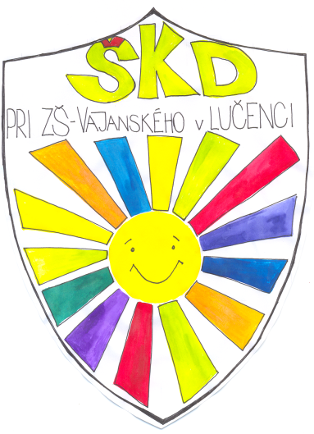

ORGANIZÁCIA ŠKD:

Katarína Gubovičová–1. oddelenie
Andrea Moravová–2. oddelenie
Olívia Vargová–3. oddelenie
Miriam Bokorová–4. oddelenie
RenataŠtaudingerová– 5. oddelenie
Eva Chamulová– 6. oddelenie

Prevádzka ŠKD:

ŠKD je v prevádzke spravidla celý školský rok, okrem dní pracovného pokoja a štátnych sviatkov, denne od 6,15 do 17,OO hod.
Režim dňa:

O6,15-O7,3O -príchod do ŠKD
O6,15-O7,4O –oddychové, animačné hry
11,4O-13,3O -obed podľa rozpisu, oddychovo-
rekreačná činnosť, hry v oddelení
13,3O-15,OO –záujmová činnosť, vychádzky, PNV
15,00 – 16,00 –olovrant, pobyt na školskom dvore,
pohybové hry, individuálne hry
16,00 - 17,00 –hry na školskom dvore, pobyt
v ŠK, v školskej knižnici

Fotogaléria
Ranná ŠKD

Hráme sa na koberci, vymieňame si nálepky, pozeráme si knihy, alebo sa len s kamarátmi rozprávame.
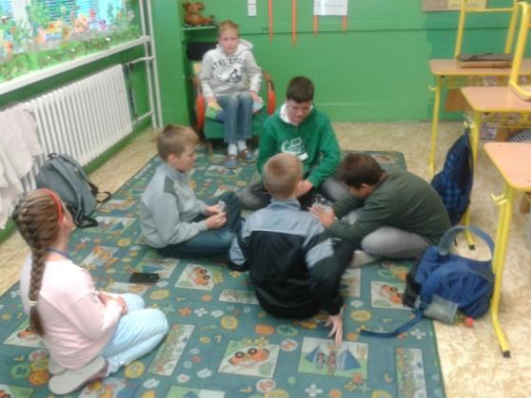
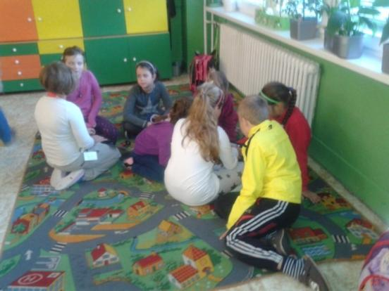

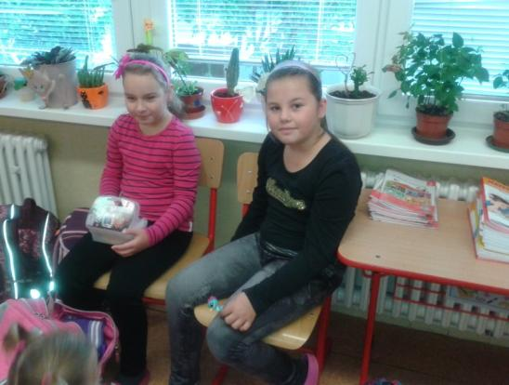

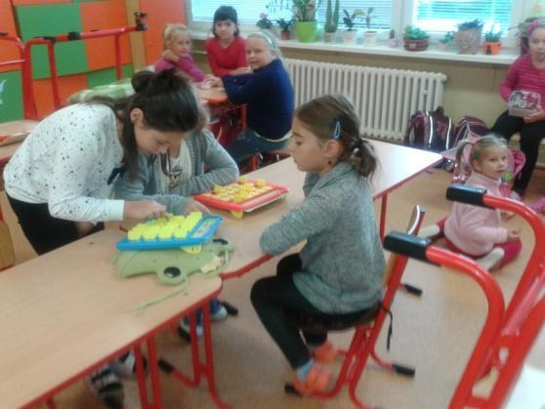
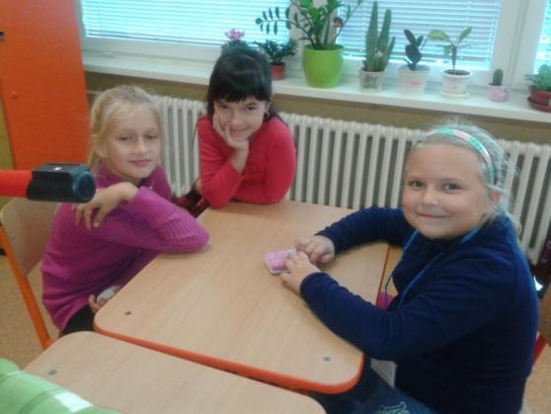

Oddychové a relaxačné hry
v oddeleniach ŠKD
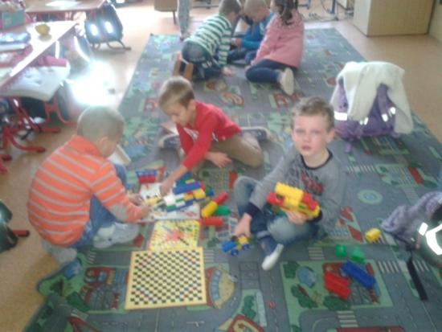
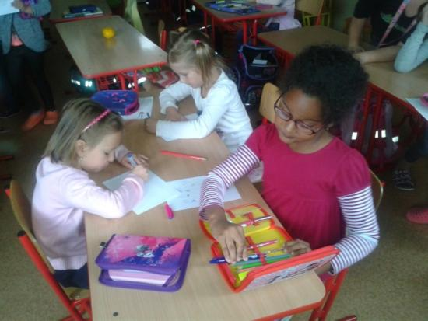

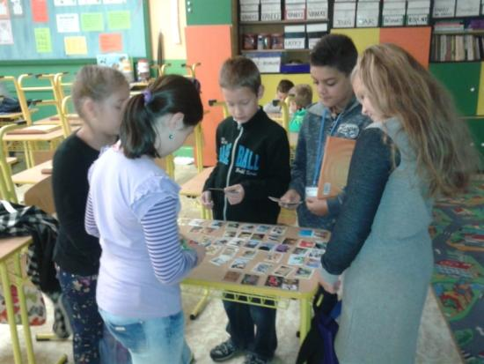
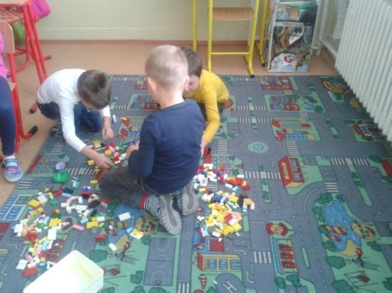

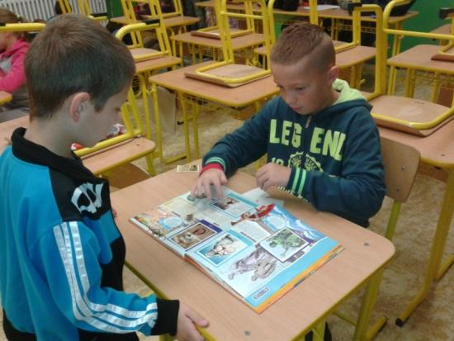
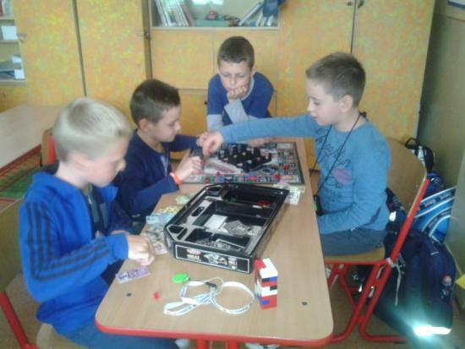

Rekreačné hry
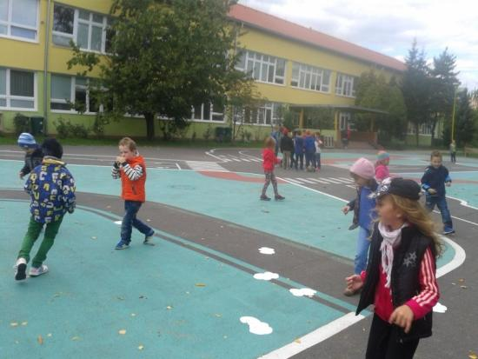
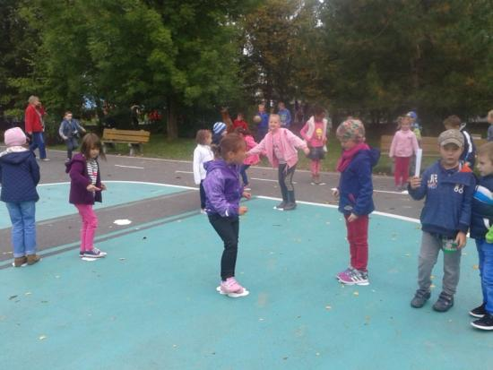

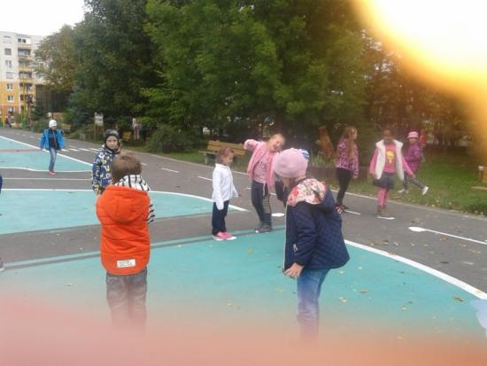
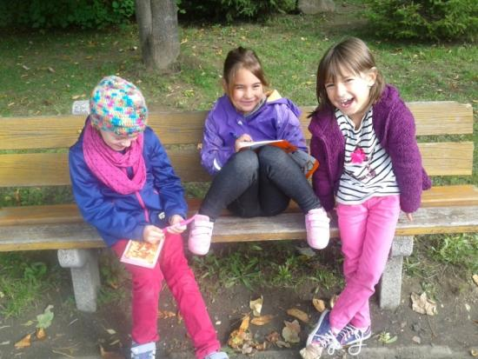

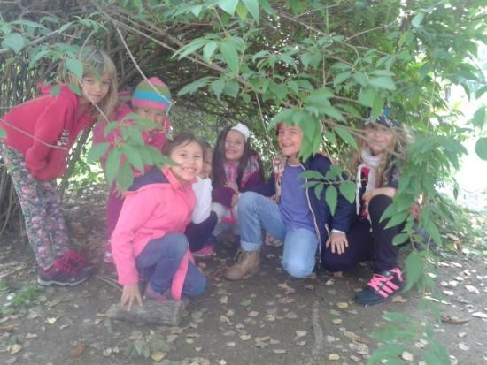
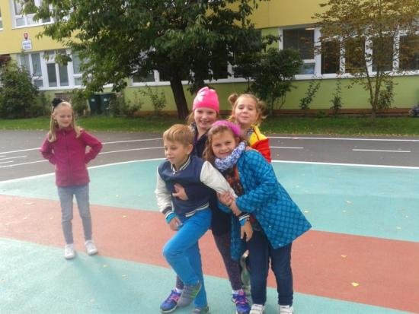

Takto sa staráme o naše vodné korytnačky

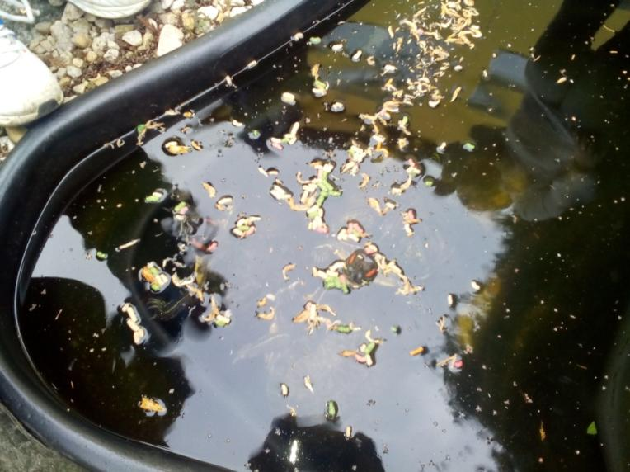

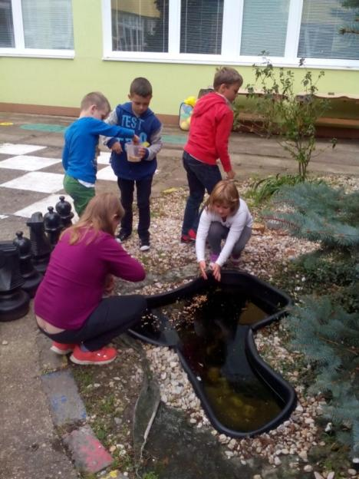
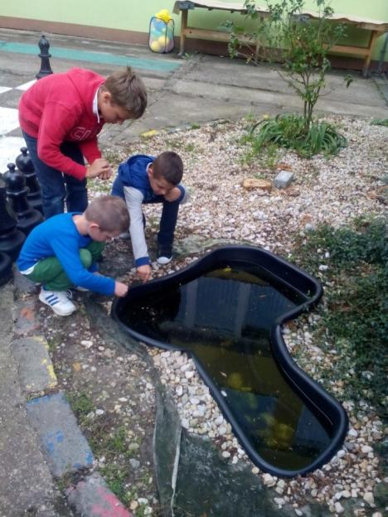

Hurá na gaštany !
Prvého októbra bolo krásne slnečné popoludnie a my sme sa vybrali do mestského cintorína na vychádzku s cieľom nazbierať gaštany, aby sme poľovníkom pomohli v zime nakŕmiť zvieratká v prírode.
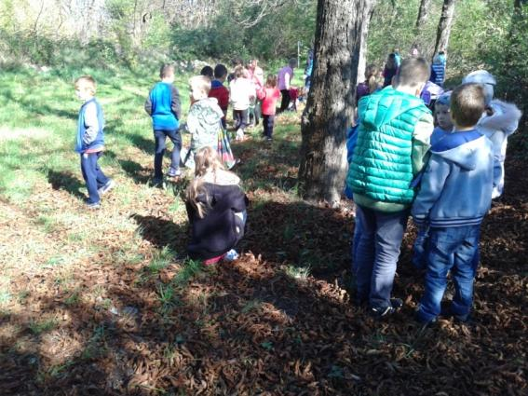
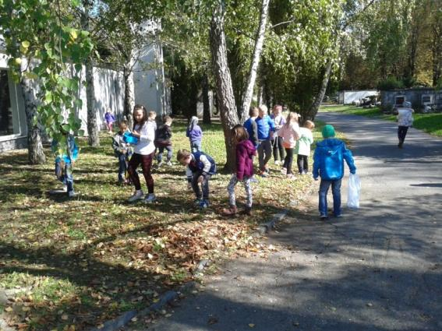
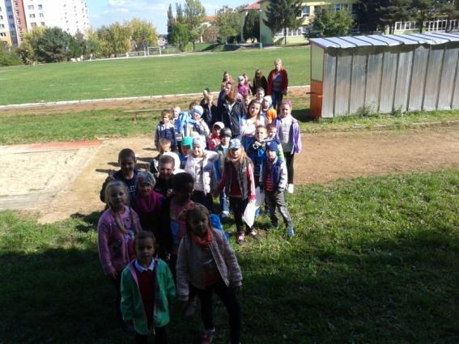
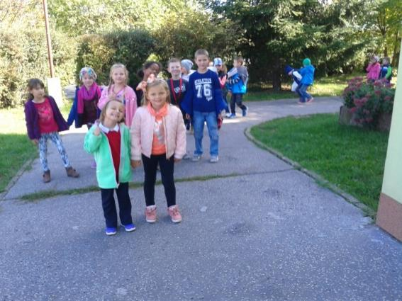
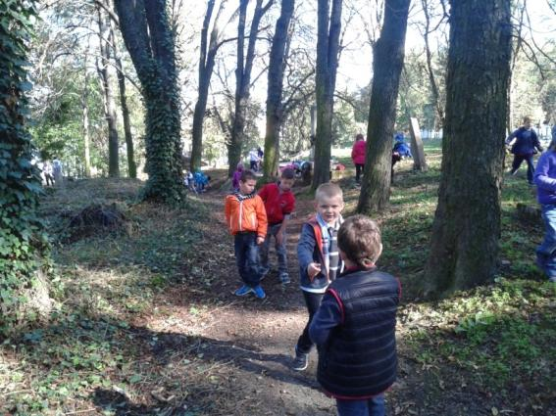
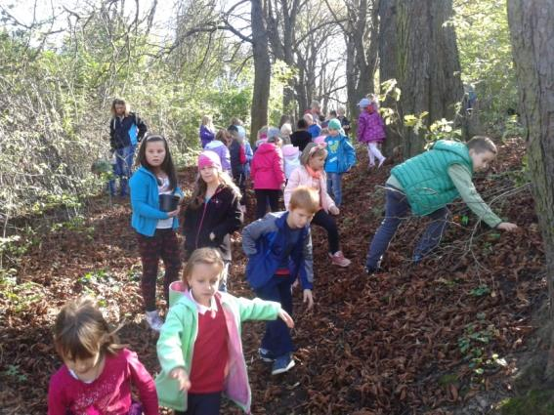

Športové popoludnie
V stredu 7. októbra sa v našom ŠKD uskutočnilo športové popoludnie. Pani vychovávateľky pre deti pripravili štafetové disciplíny napr. podávanie lopty ponad hlavu, pohyblivý chodník, cval bokom, beh dozadu... Každé oddelenie bolo jedno družstvo, všetci zanietene súťažili, navzájom sa povzbudzovali, každý chcel byť prvý. Vo všetkých disciplínach najlepšie uspelo 6. oddelenie, ale víťazmi sa stali všetci, ktorí sa do pohybových aktivít zapojili. Hlavnou súťažou popoludnia bol beh jednotlivcov na 250m pod názvom „Najlepší bežec ŠKD“. Deti súťažili v troch kategóriách : 1.-2. roč.,3.-4. roč., 5. roč.
Umiestnenie: 1. kat.- 1.miesto-David Segeč, 2.miesto-Jakub Vámoš, 3.miesto-Many Sarközi
2. kat.-1.miesto-Richard Kantorák,2.miesto-Samuel Pentka, 3.miesto- VanesaBalagová
3. kat.-1.miesto-Marián Deme
1.traja v dvoch kategóriách a 1. v tretej kategórii získali diplomy a drobné darčeky. Všetci účastníci športového popoludnia dostali sladkú odmenu od pani riaditeľky, ktorá prišla deti pozdraviť a podporiť v športových výkonoch.
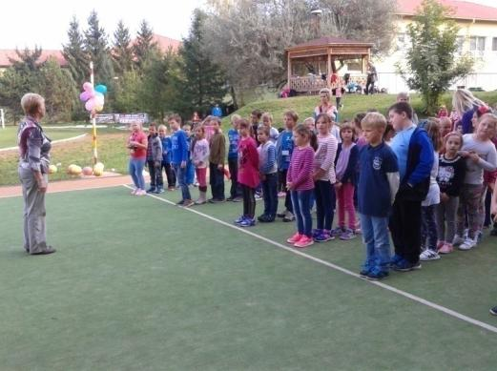
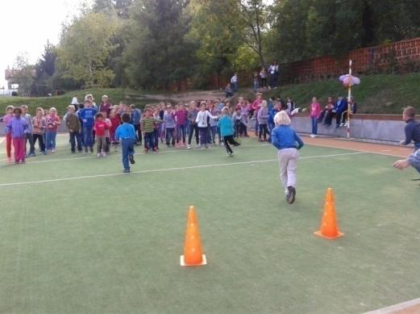
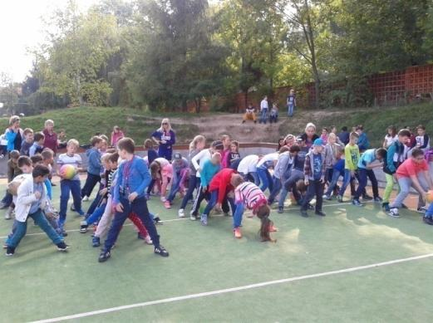
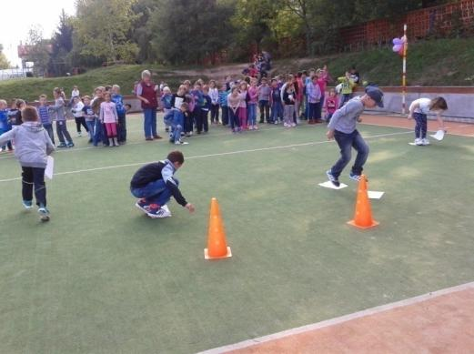
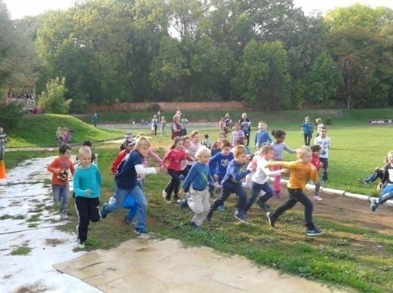
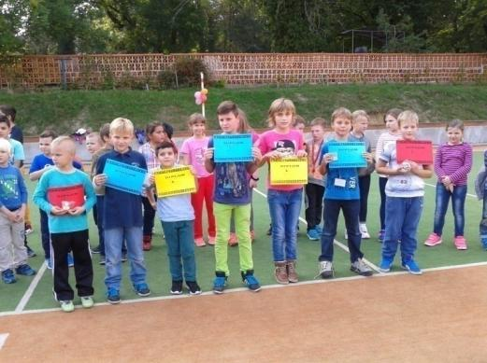

Október
Mesiac úcty k starším

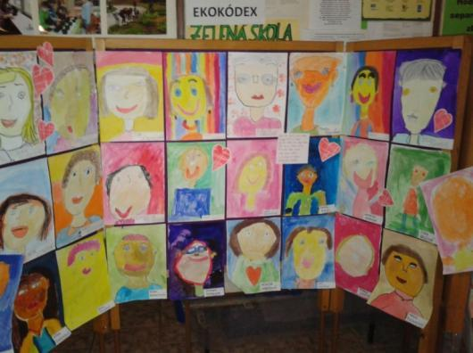
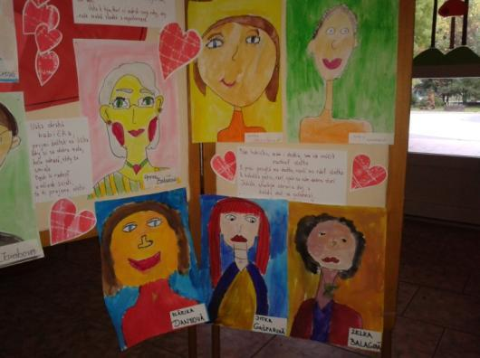
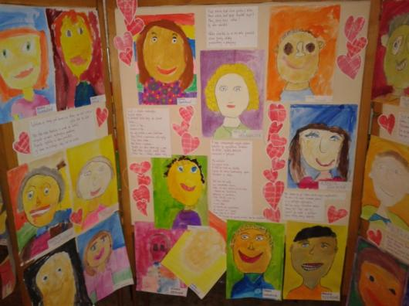
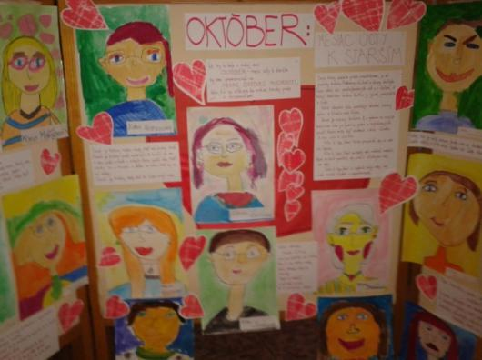
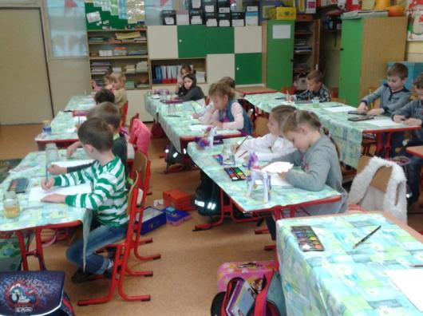
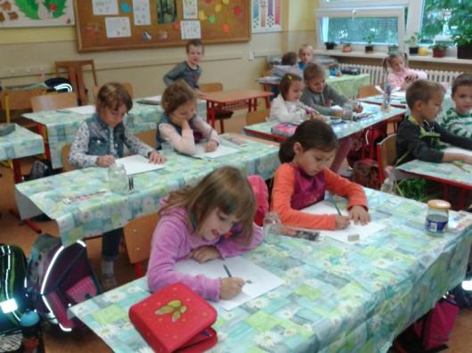
Aj v školskom klube sa rozprávame o starších ľuďoch, ako sa k nim máme správať, máme si ich uctiť a vážiť, pretože oni v živote už mnoho prežili a niečo dokázali. My sme na ich počesť namaľovali portréty našich starých rodičov a vo vestibule školy sme pripravili výstavu.

Jesenné tvorivé popoludnie
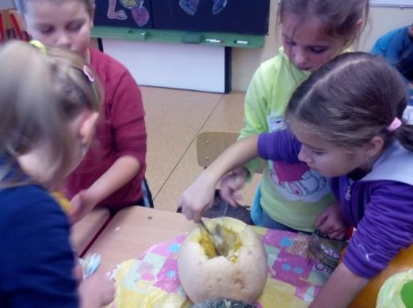
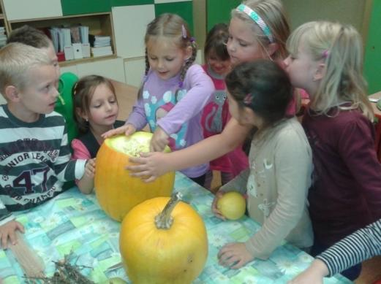
V jednotlivých oddeleniach sme vyrezávali tekvice a vyrábali rôzne zvieratká a príšerky z plodov našich záhrad. Našimi výrobkami sme vyzdobili hlavný vchod do školy.

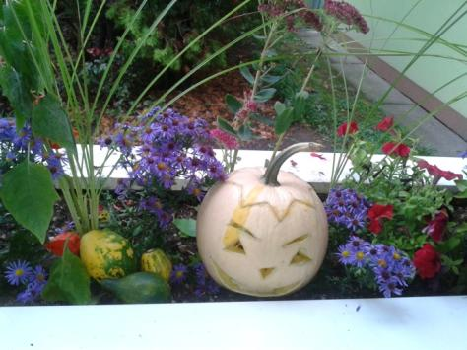
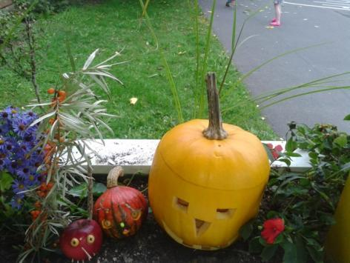

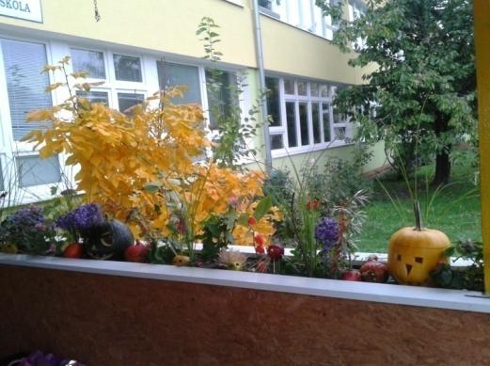
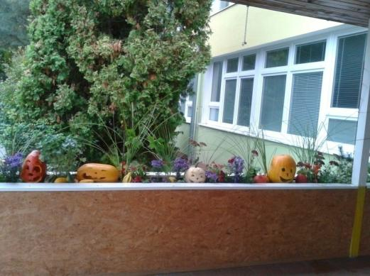
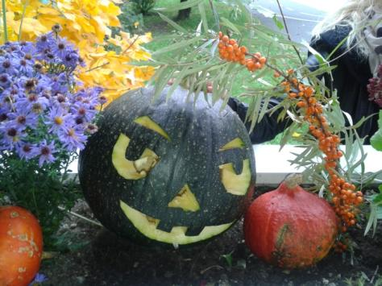
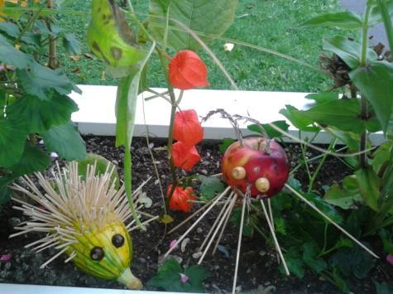

Predstavenie knižnice prvákom
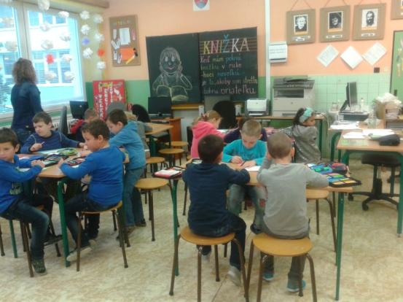
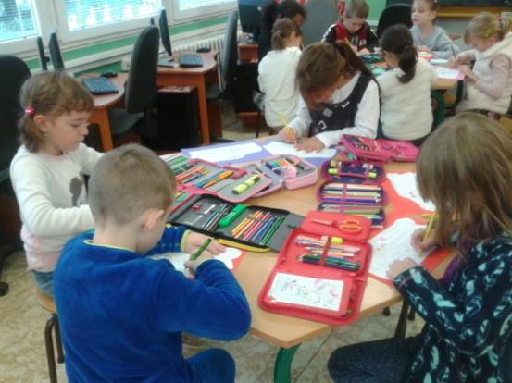
Stalo sa už tradíciou, že na našej škole každoročne predstavujeme školskú knižnicu všetkým prvákom. Preto na hodine čítania navštívili našu knižnicu, kde ich privítala pani vychovávateľka K. Gubovičová. Oboznámila ich s usporiadaním kníh a s tým, ako sa môžu do knižnice zapísať. Potom nasledovala zábavná časť : deti hádali z prečítaných úryvkov názvy rozprávok, spoločne si porozprávali rozprávku o Medovníčkovom domčeku. Dostali aj medovníčkový domček, ktorý si každý mohol vyfarbiť a zapísať do neho písmenká, ktoré sa už naučili. Popri maľovaní sa deti striedali po skupinách a zahrali sa veľké rozprávkové pexeso. Na záver im pani vychovávateľka zaželala veľa pekných chvíľ pri knihách a keď sa naučia čítať, aj pri čítaní.

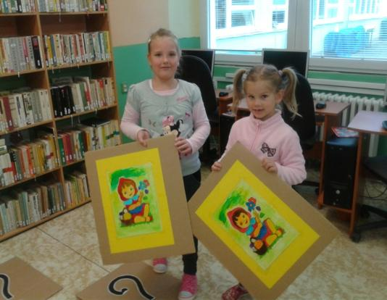

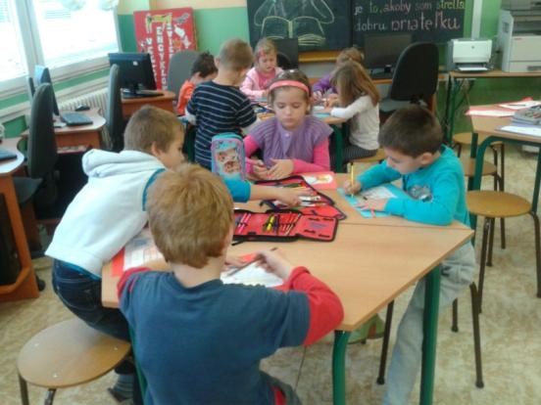

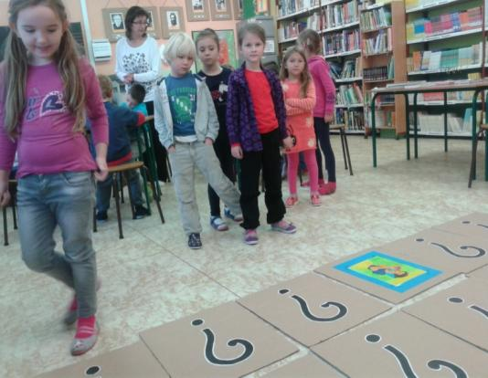
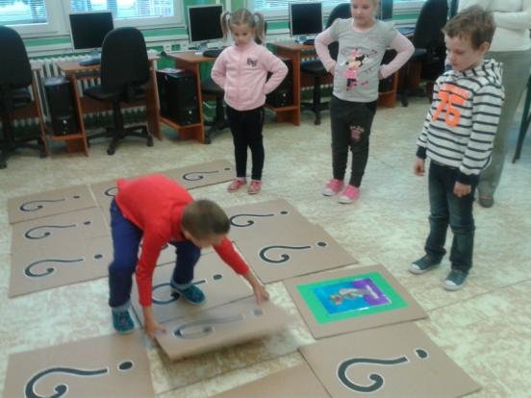

Hráme sa a učíme sa s rozprávkami
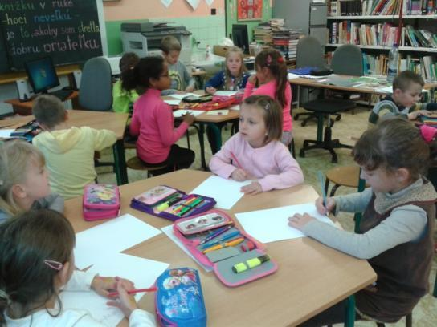
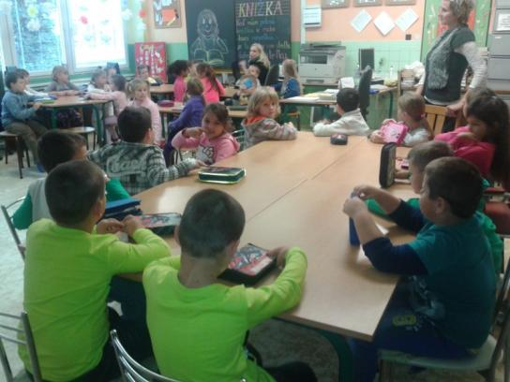
V pondelok 26.októbra 2015 sme v školskej knižnici oslávili Medzinárodný deň školských knižníc a zároveň aj 10. narodeniny našej školskej knižnice. Tiež sme sa zapojili do celoslovenského projektu - „ Súťaž o najzaujímavejšie podujatie v školskej knižnici “. Pani vychovávateľky ŠKD pripravili pre deti rôzne aktivity. Najprv hádali z filmových ukážok a hudobných nahrávok názvy rozprávok. Druhou aktivitou bolo dokončenie stratenej rozprávky, ktorú deti spoločne dotvorili a vymysleli nový príbeh. Potom kreslili a maľovali „Veľkú knihu rozprávok“. Knihu aj rozprávkový príbeh uložili v školskej knižnici. Poslednou aktivitou bola „Prechádzka rozprávkovým lesom“. Vybrali si ľubovoľné rozprávky, ktoré zdramatizovali a zahrali svojim spolužiakom. Spoločne prežili zábavné a náučné popoludnie.
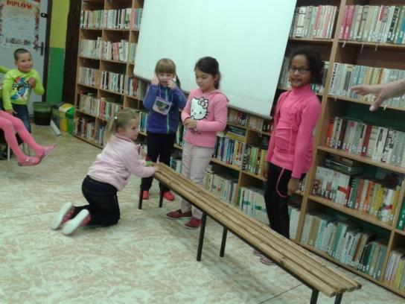
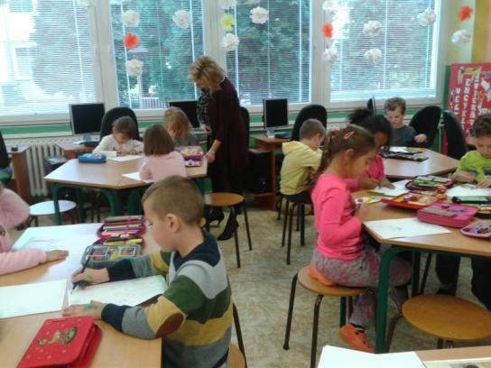
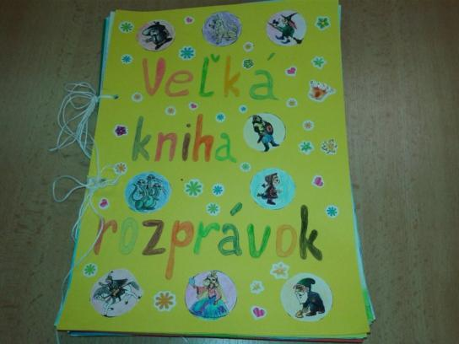
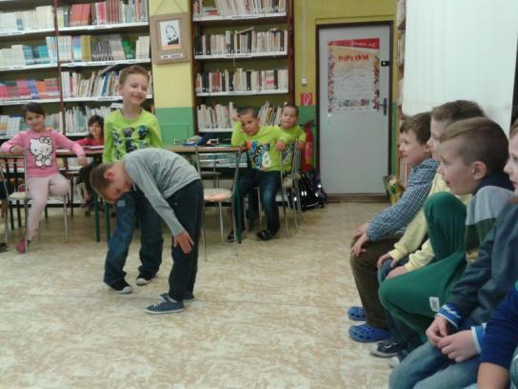

Strašidelný pochod mestom
Na strašidelný večer sme sa veľmi tešili.Prešli sme celé mesto, vystrašili sme okoloidúcich a tety predavačky v obchodoch.Dostali sme aj nejaké sladkosti, a to
hlavne od našich rodičov, za čo im veľmi pekne ďakujeme. Po návrate do školy nás ešte privítala pani riaditeľka, ktorej sme ukázali naše strašidelné kostými.
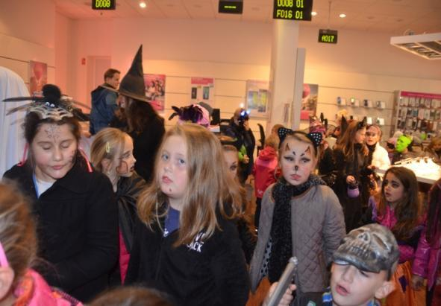
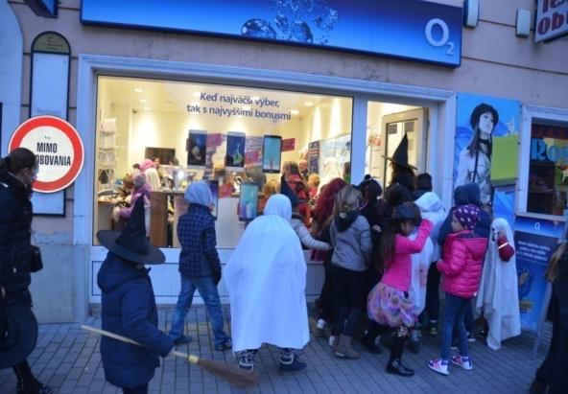
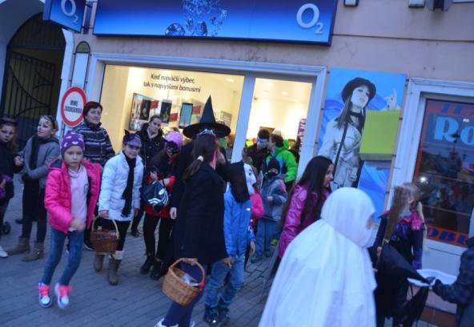
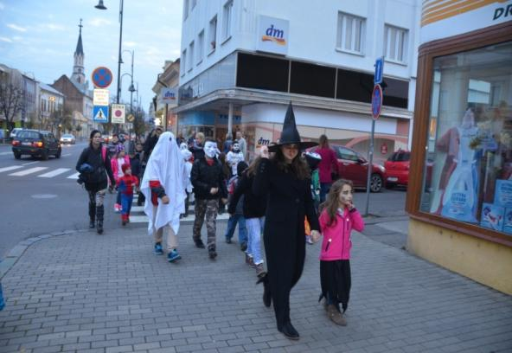
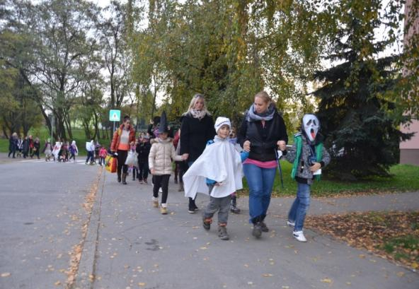
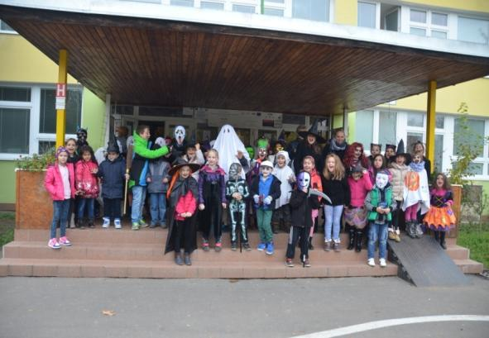

Záložka do knihy spája školy
Tento školský rok nám v rámci medzinárodného projektu „Záložka do knihy spája školy“ pridelili ZŠ Kostelec nad Labem z Českej republiky. Vymenili sme si navzájom pekné záložky a sprievodné listy.
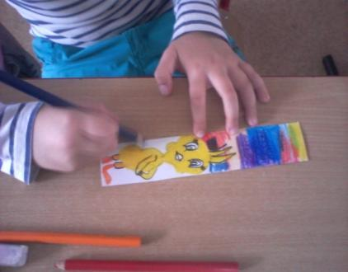
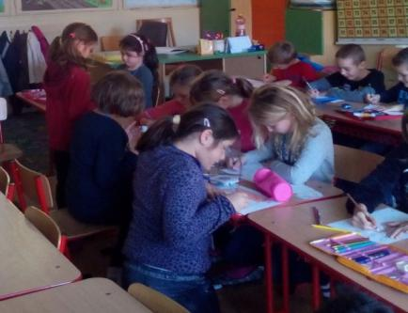

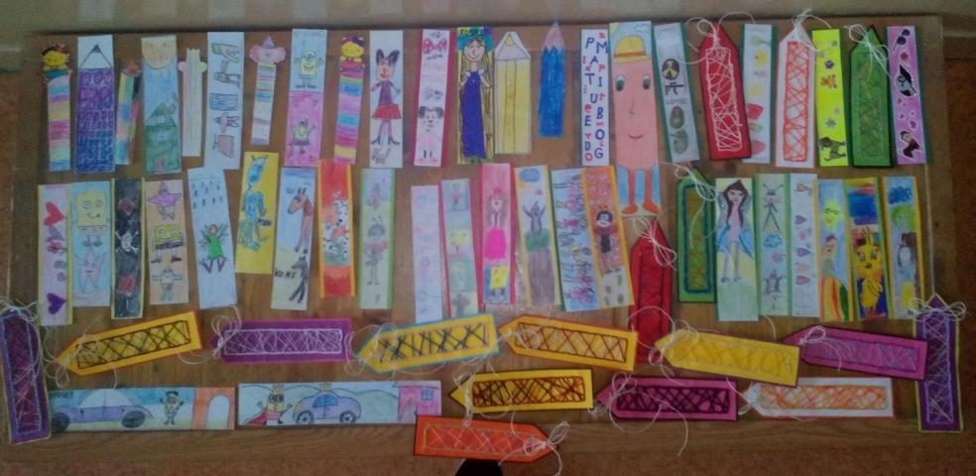

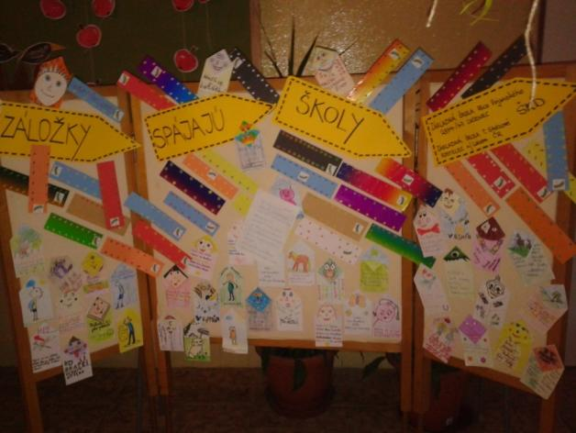

Slávnostné odovzdávanie
Čitateľských preukazov prvákom

V mesiaci október sme všetkým prvákom predstavili našu školskú knižnicu. Pripravili sme pre nich rôzne aktivity, rozdali sme im prihlášky a po ich odovzdaní sme im vyrobili čitateľské preukazy. 19.novembra 2015 prišla tá dlho očakávaná chvíľa. Všetci prváci sa zhromaždili v školskej knižnici a slávnosť sa mohla začať. Na úvod sa všetkým prihovorila p. vychovávateľka K. Gubovičová, ktorá privítala deti, pani riaditeľku Ľ. Lacovú, pani zástupkyňu J. Kamenskú a všetky pani učiteľky. Nasledoval krátky kultúrny program, v ktorom vystúpili žiačky z 3.A a 2.B triedy S. Stanciuová, M.Kováčová , T. Bujtárová. Potom sa im prihovorila p. riaditeľka a osobne odovzdala každému žiakovi čitateľský preukaz. Prvákov oslovila aj p. zástupkyňa, ktorá im zaželala veľa pekných chvíľ strávených pri knihách. Na záver podujatia si všetci spoločne zaspievali a už sa tešia na ďalšiu návštevu školskej knižnice.
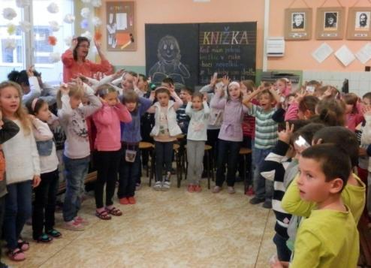
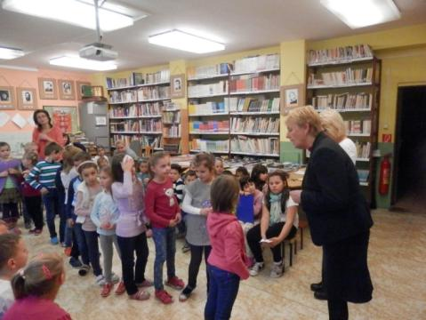
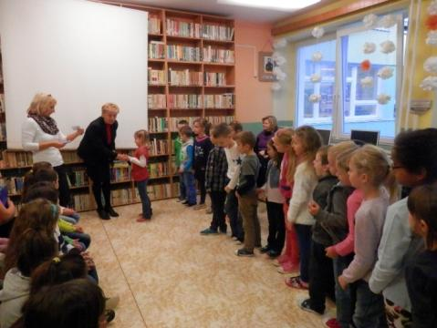
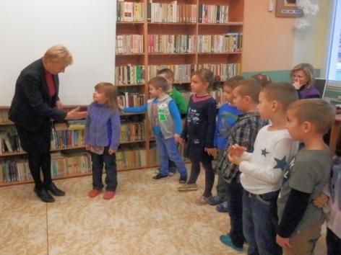
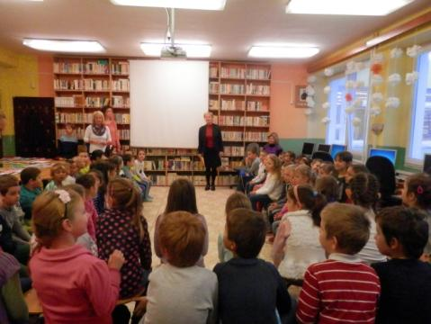
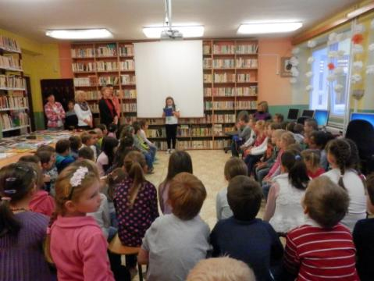

Najlepší spevák ŠKD

Ako každý školský rok, aj tento sme si mesiac november spestrili súťažou v speve. Deti ukázali svoj talent a odvahu. Do súťaže sa zapojilo 26 detí zo všetkých oddelení školského klubu. Pekné popoludnie so spevom nám spestrila pani riaditeľka Ľ. Lacová, ktorá nám hrala na klavíri a všetci sme si s ňou zaspievali obľúbené piesne. O víťazoch jednotlivých kategórií rozhodovala trojčlenná porota, ktorej predsedkyňa bola pani zástupkyňa J. Kamenská.
Víťazi jednotlivých kategórií:
1. ročník 1. miesto – EstherKerekešová2. ročník 1. miesto – Vikina Lengyelová
2. miesto – Erika Turtáková, 2. miesto - Timea Bujtárová
3. miesto – SaškaSlovinková 3. miesto – Natália Adamove
3. ročník 1. miesto – Richard Kantorák4. ročník 1. miesto – LianaaBerkyová
2. miesto - Petra Skokanová 2. miesto – Karol Czúsz
3. miesto – Simona Chrapková 3. miesto - Nina Jozefíková

Všetkým srdečne blahoželáme !

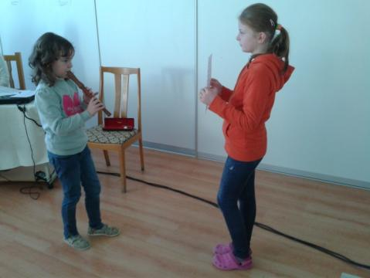
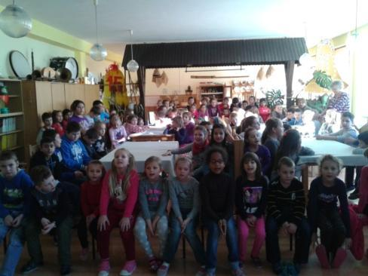

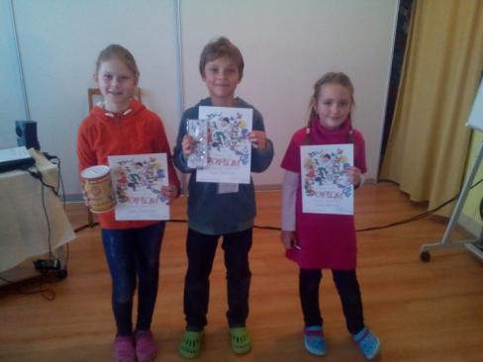
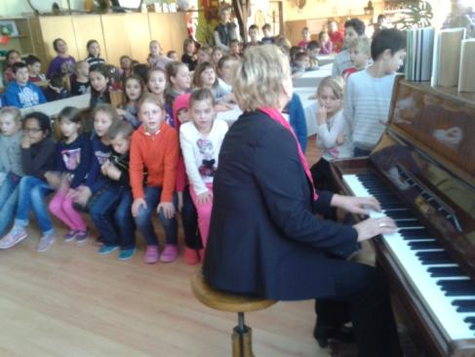
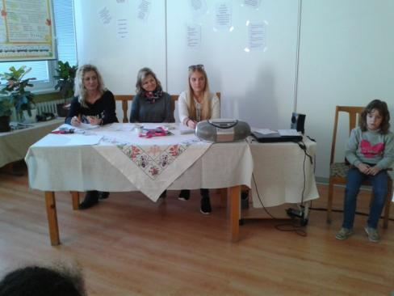
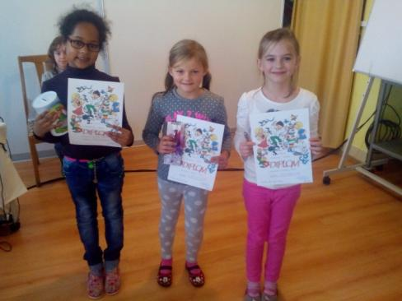

ZUMBA PÁRTY
Dievčatá a chlapci z tanečného krúžku Zumbáčik spolu s pani učiteľkou Zubovou nás pozvali na ZUMBA PÁRTY do telocvične. Dobre sme si zatancovali a výborne sme sa zabavili.
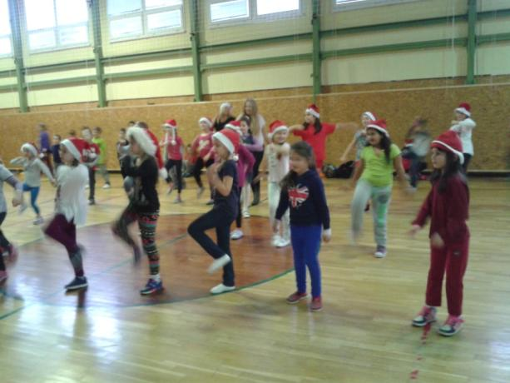

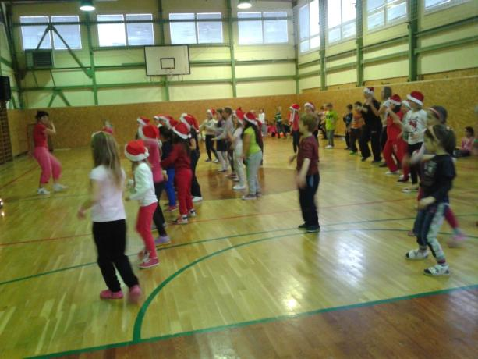

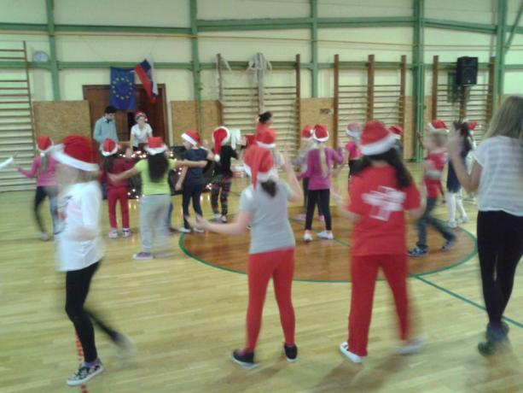
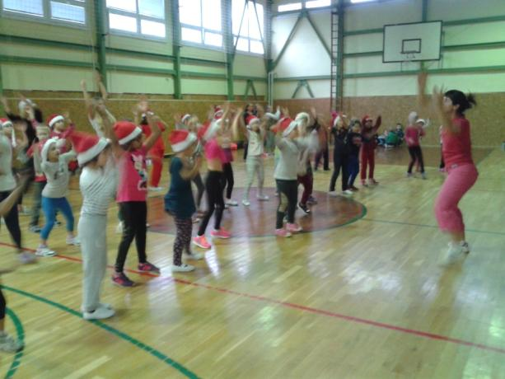

Vianoce 2015
Najprv sme za pomoci ujov školníkov vyzdobili vianočný strom pred školou.
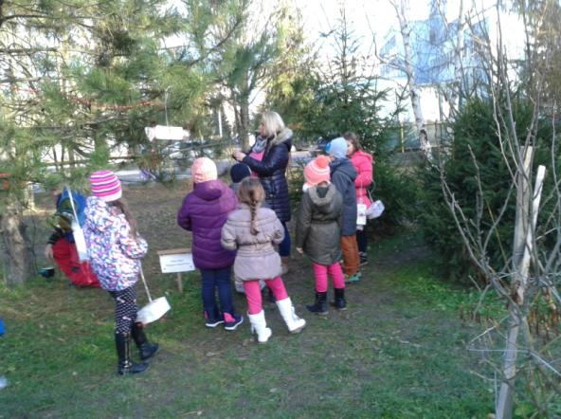
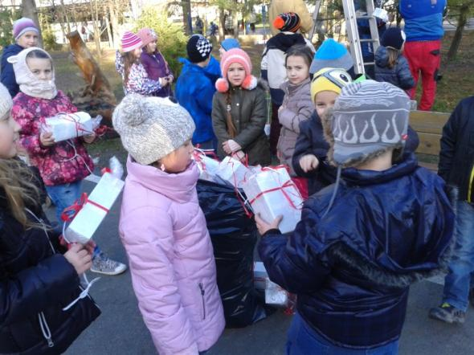

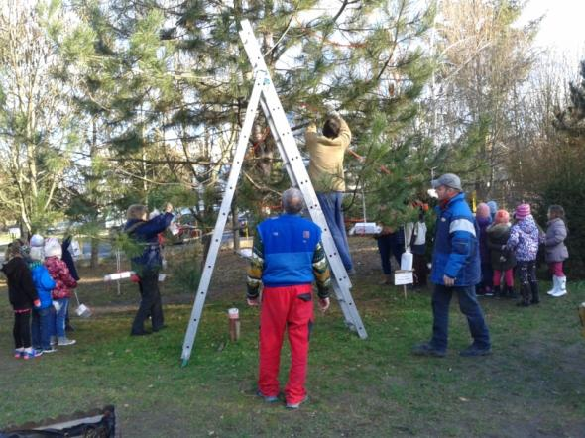
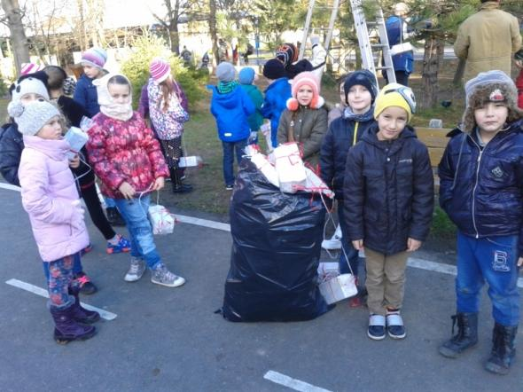

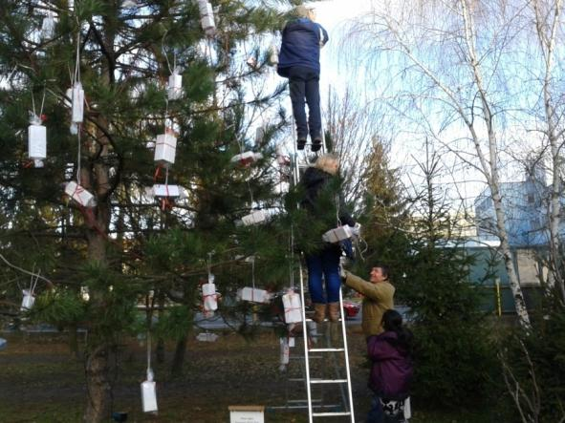
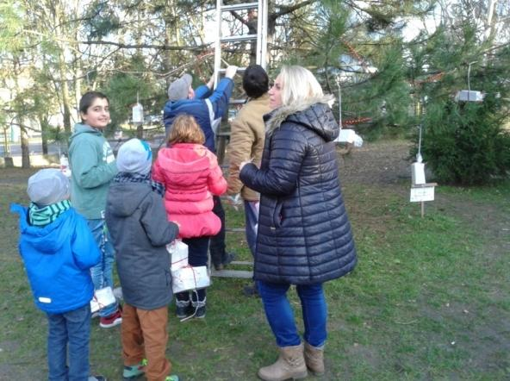

Napísali sme Ježiškovi, vyzdobili sme si školu a triedy.
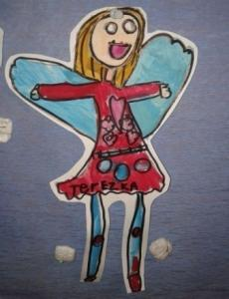
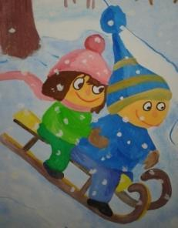

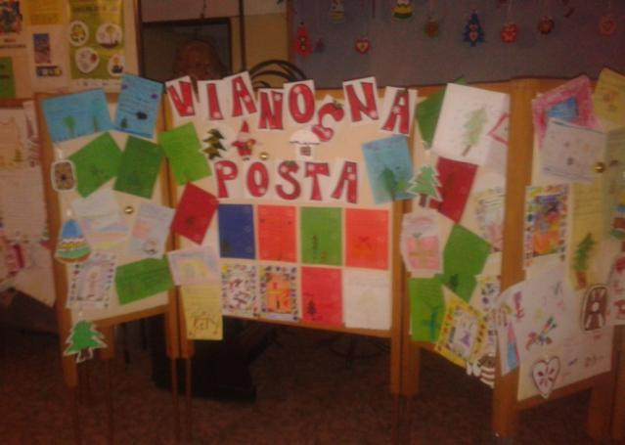
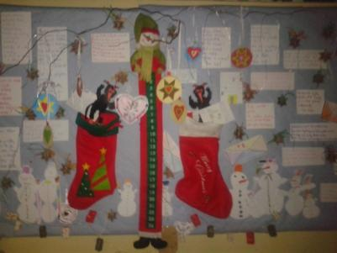

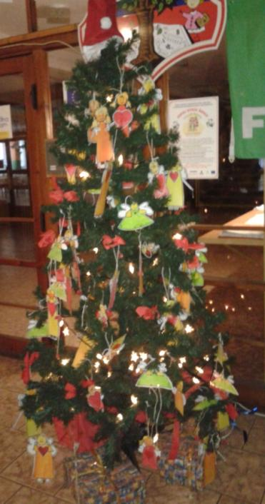
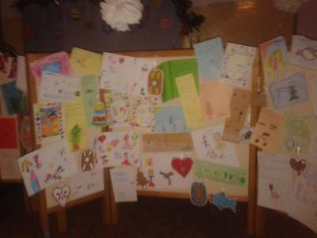

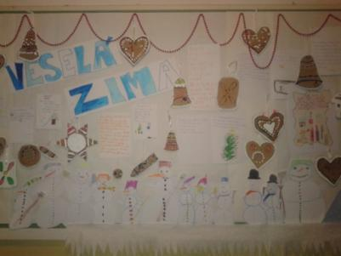
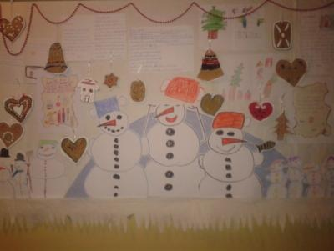

Vianočné rozprávky
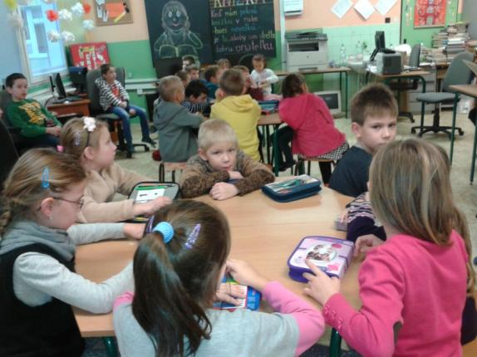
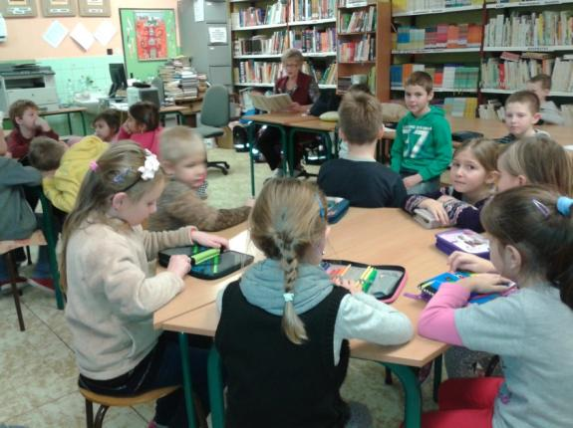
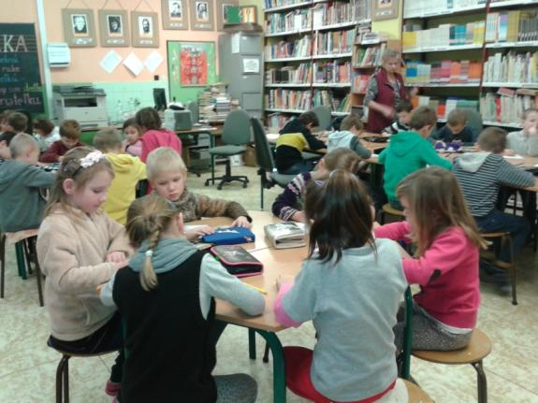
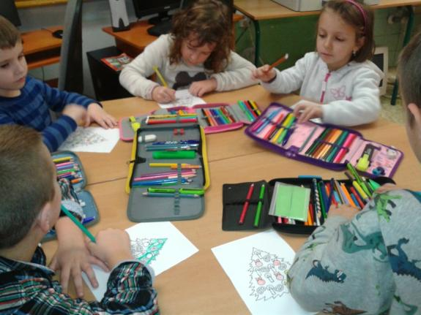
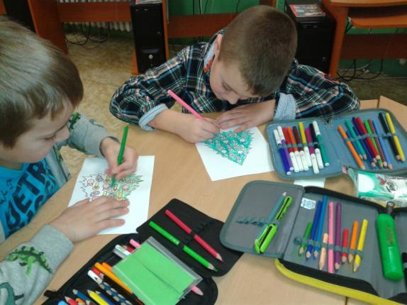
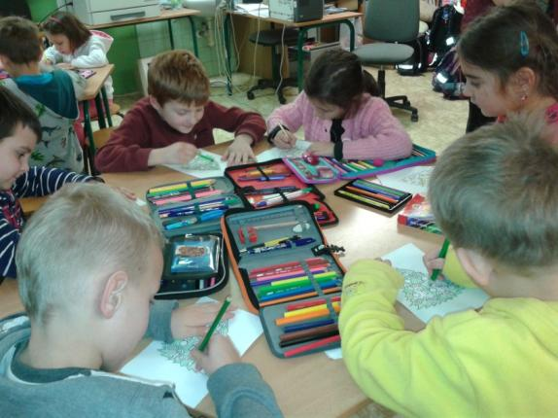
V školskej knižnici sme si čítali vianočné rozprávky a každý si vymaľoval svoj vianočný stromček.

Takto sme sa tešili zo snehu
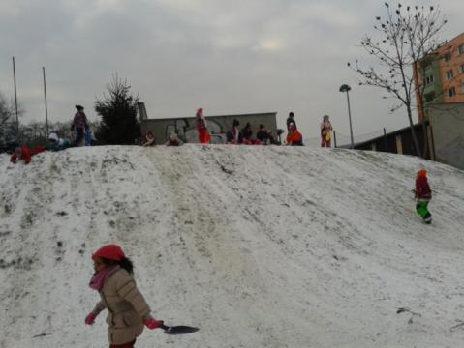
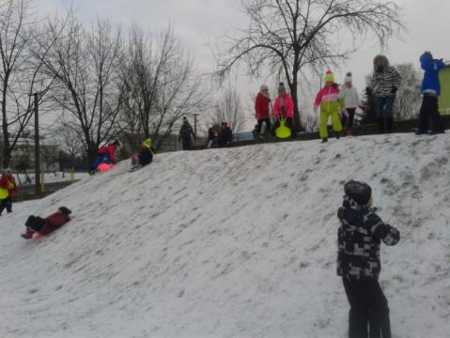
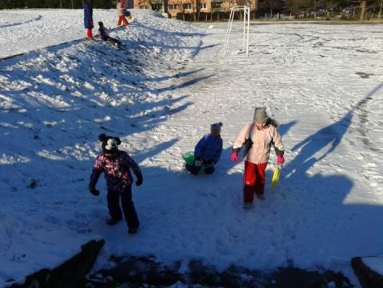
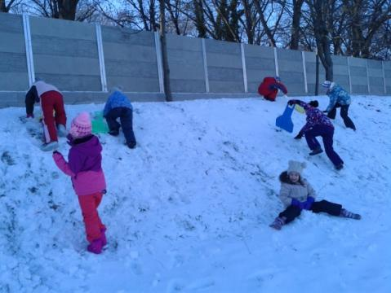
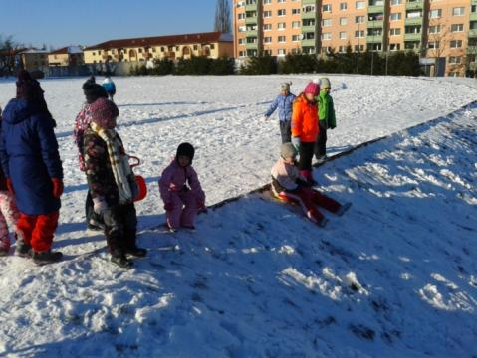
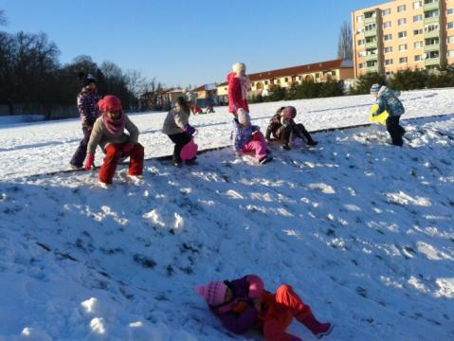
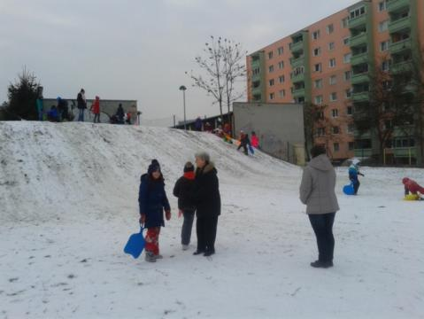
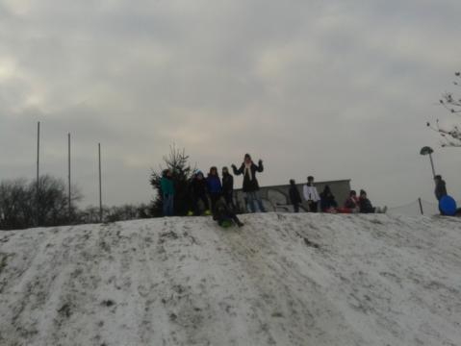
Konečne sme sa po niekoľkých rokoch mohli vyšantiť na snehu aj v škole. Každý deň sme sa chodili šmýkať,
guľovať...

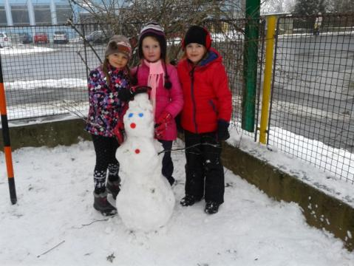
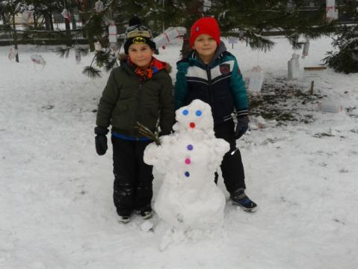
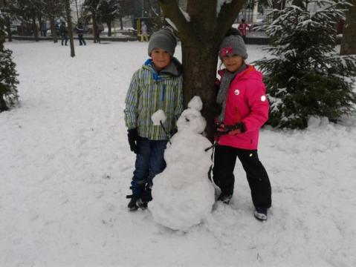
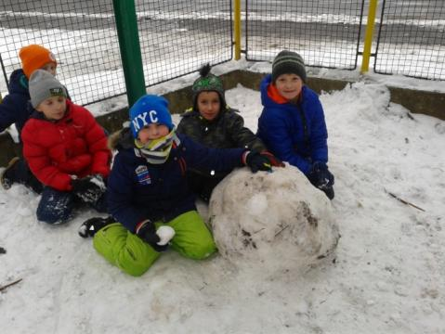
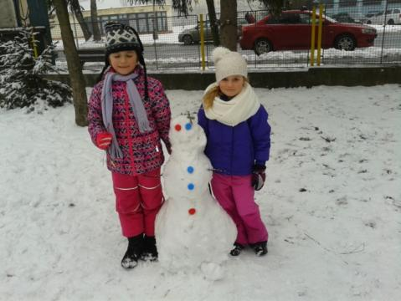
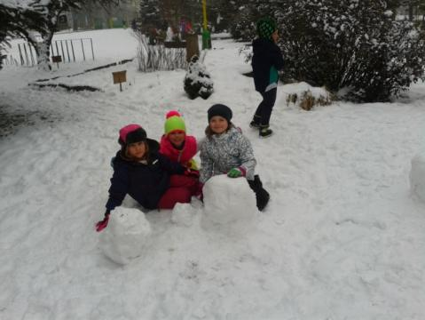
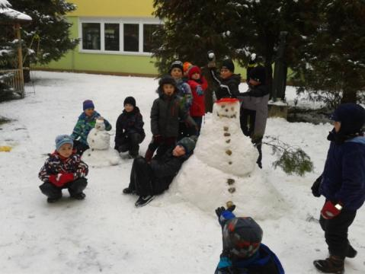
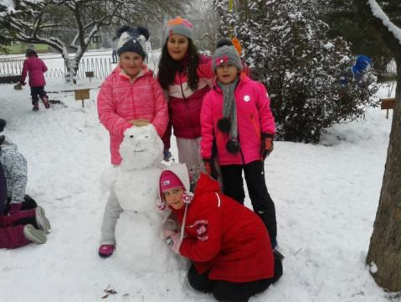
Stavali sme aj snehuliakov

Odpoludnie s animátormi
Dňa 28. Januára 2016 v školskom klube detí prebiehali skúšky animátorov zo Strednej odbornej školy hotelových služieb a dopravy v Lučenci.
Študenti pracovali v troch oddeleniach ŠKD a pripravili pre deti zaujímavé hry a aktivity. Strávili sme spolu príjemné popoludnie.

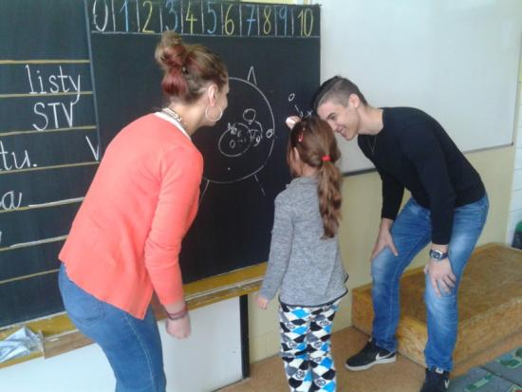
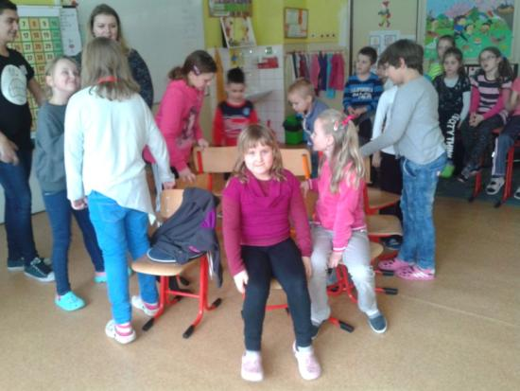

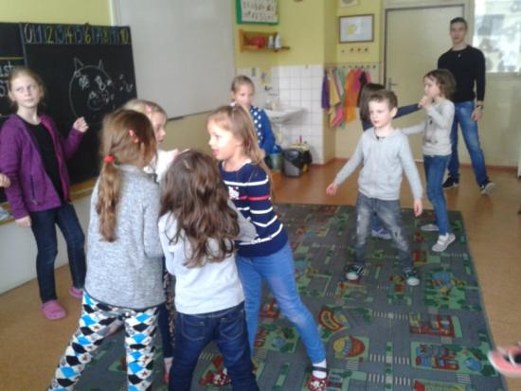
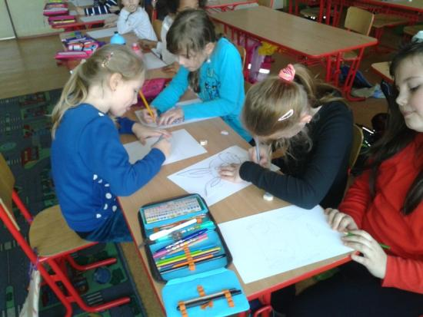
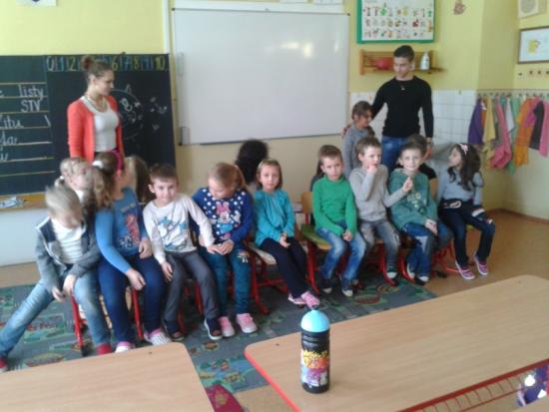
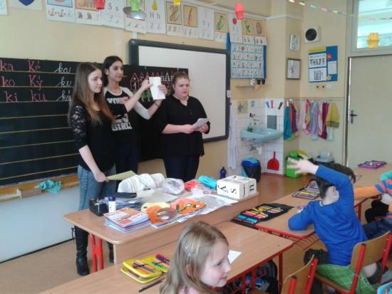

Karneval
Vyrobili sme pestré karnevalové masky a škrabošky. Pani vychovávateľka Chamulová s niekoľkými pomocníkmi pripravila peknú výstavu vo vestibule školy.
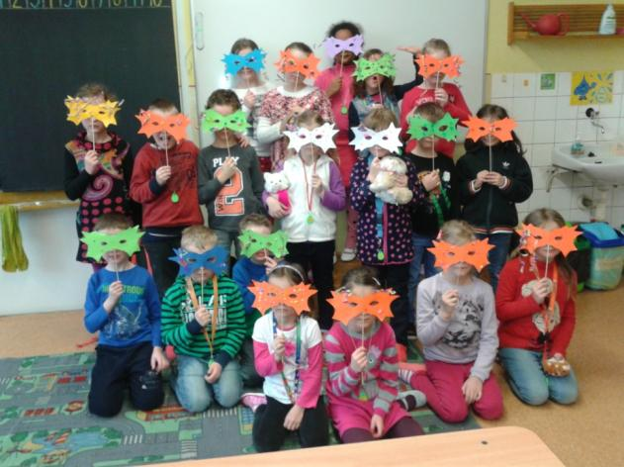
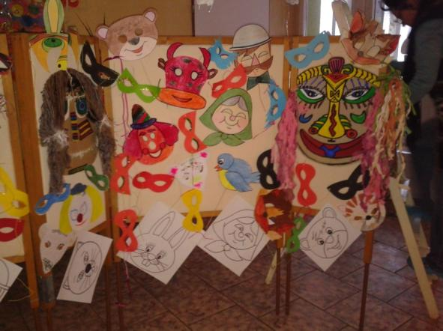
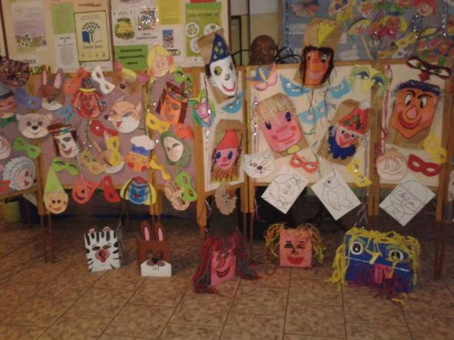
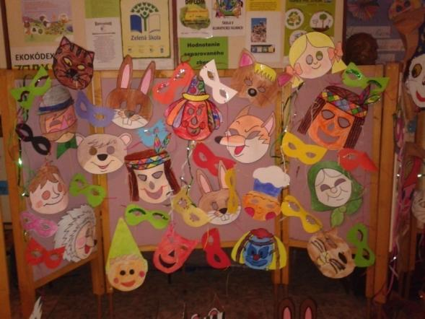
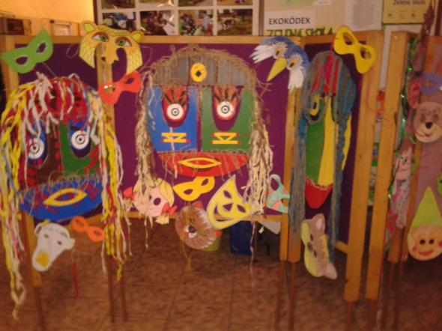

FAŠIANGY, TURICE,VEĽKÁ NOC...
Aj my v školskom klube si pripomíname ľudové zvyky a tradície našich predkov. 5 .februára sme sa v odpoludňajších hodinách obliekli do masiek. Najprv sme išli pozdraviť spolužiakov a hostí na „ PÁRAČKÁCH“ v Novohradskej izbe .Potom sme sa aj s niekoľkými rodičmi zapojili do FAŠIANGOVÉHO SPRIEVODU, ktorý organizovalo mesto Lučenec. Za doprovodu dvoch harmonikárov sme si zaspievali ľudové pesničky a prešli sme cez mesto až na tržnicu, kde deti čakalo malé občerstvenie. Po skončení podujatia sme sa spoločne vrátili do školy.
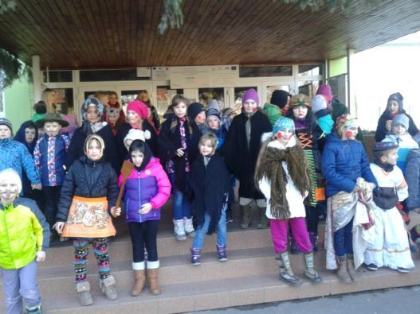
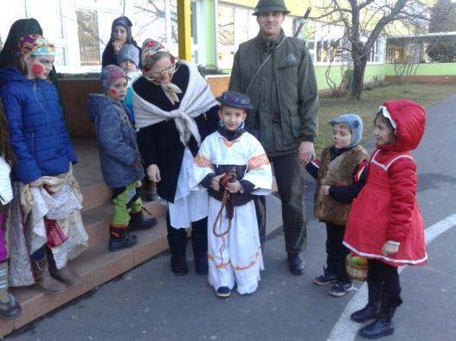

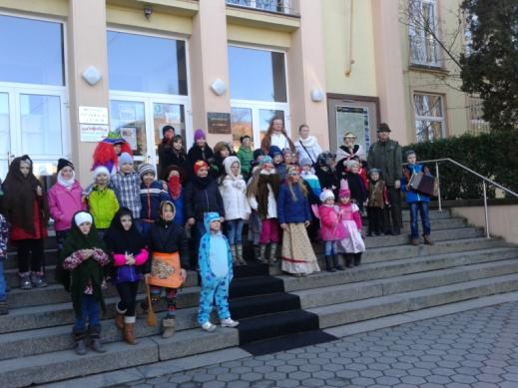
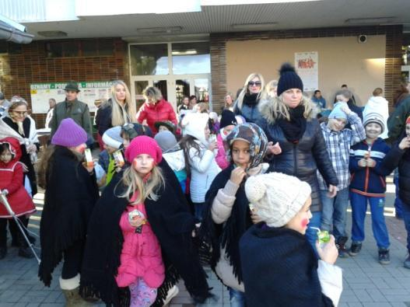
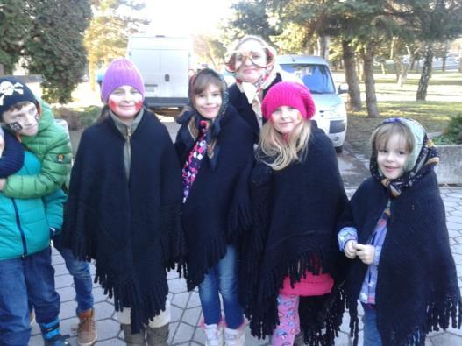
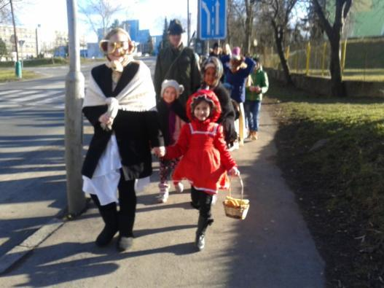

Marec Mesiac knihy
Pravidelne každý rok aj v školskom klube oslavujeme sviatok knihy. Tešíme sa na rôzne zaujímavé aktivity, ktoré pre nás pripravujú pani vychovávateľky.
Návrhy na obal knihy
Vyrobili sme pekné návrhy na obal knihy a pripravili sme malú výstavu.
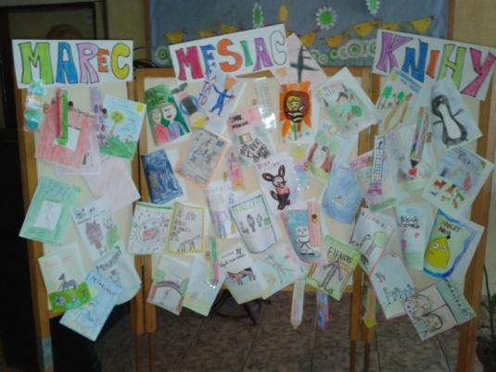

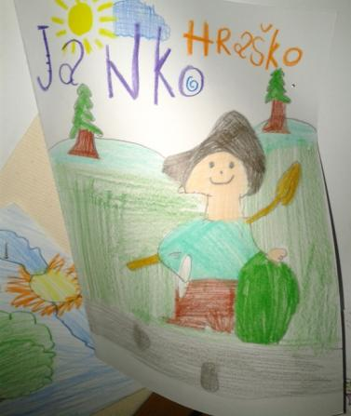
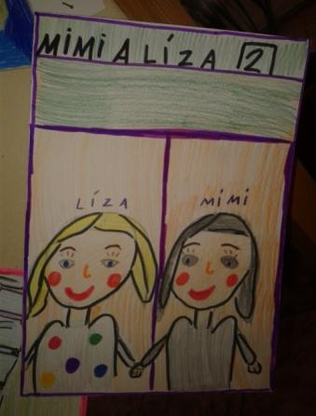
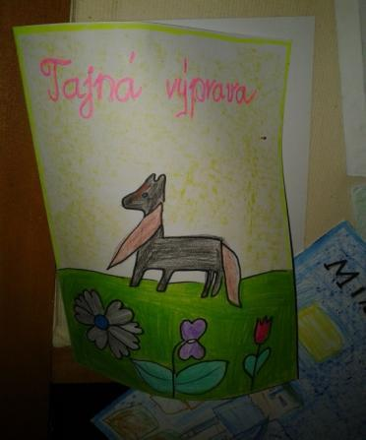

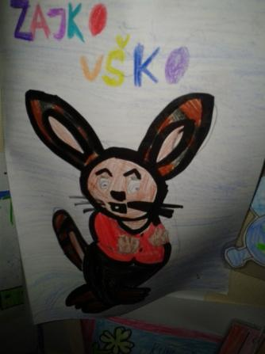
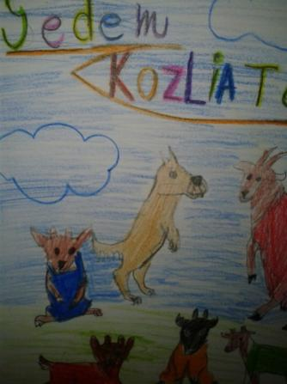
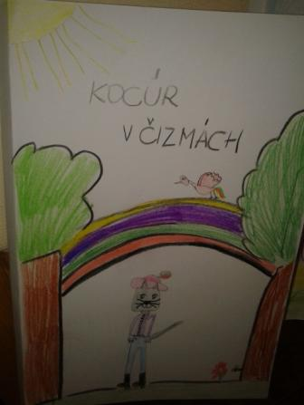

Záložky do knihy
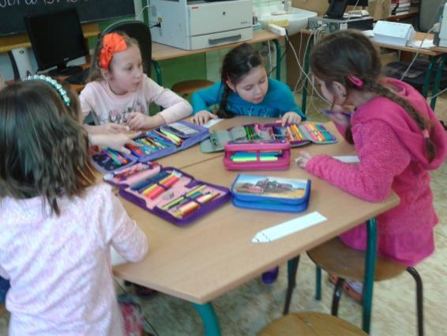
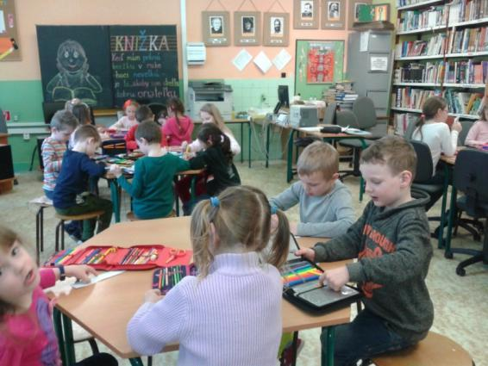
V školskej knižnici sme vyrábali záložky do knihy. Aby nám bolo veselšie starší spolužiaci nám prečítali rozprávku.

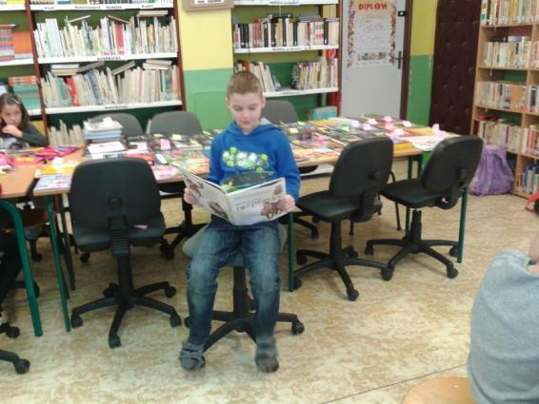
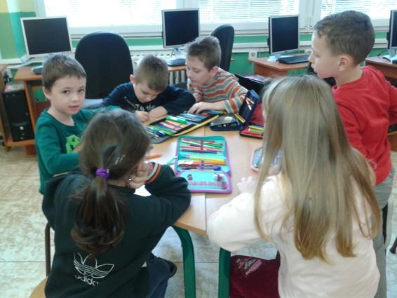

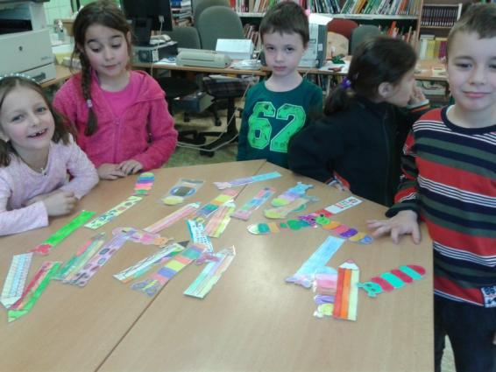
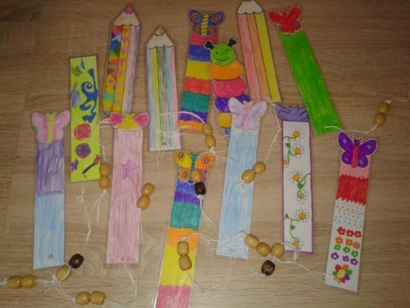

Popoludnie s rozprávkami
V utorok 15. marca sa uskutočnilo v školskej knižnici „Popoludnie s rozprávkami“. Prváci súťažili v štyroch družstvách. Z krátkych úryvkov hádali názvy rozprávok, hádanky, dopĺňali mená rozprávkových postáv, skladali rozprávkovú mozaiku. Počas priebehu aktivít prvákov si starší spolužiaci pripravili pre nich krátke dramatizácie rozprávok, ktoré im na záver podujatia zahrali.
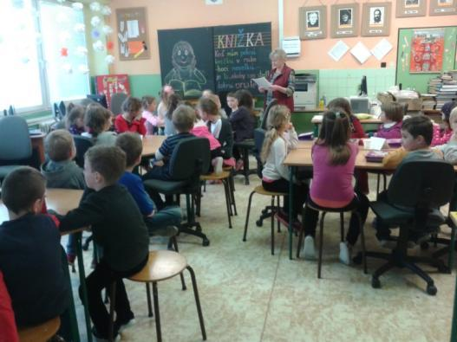
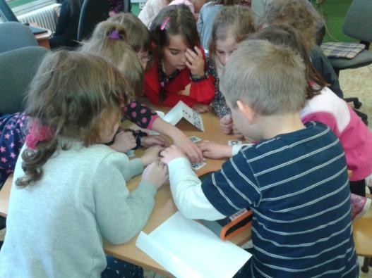

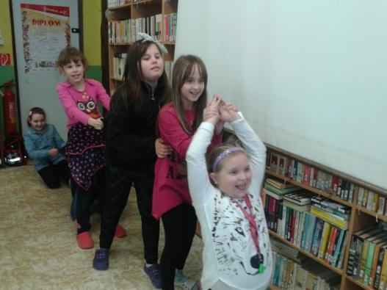
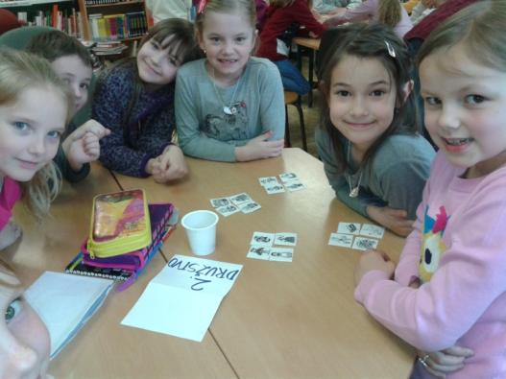
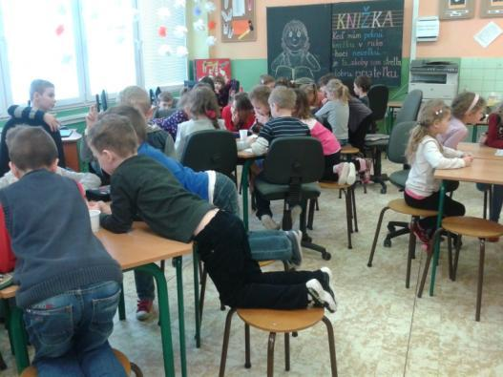

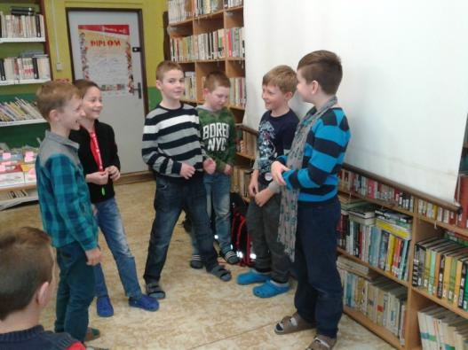

Veľká noc
Všetci sa veľmi tešili na sviatky jari. V areáli školy sme si ozdobili veľkonočný stromček a maľovali sme veľkonočné vajíčka.
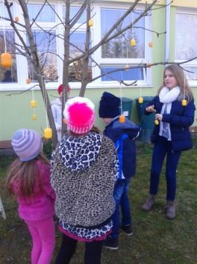
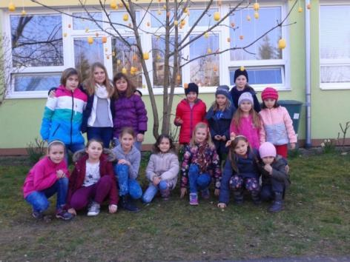
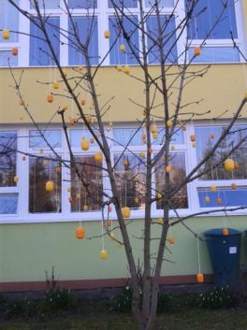

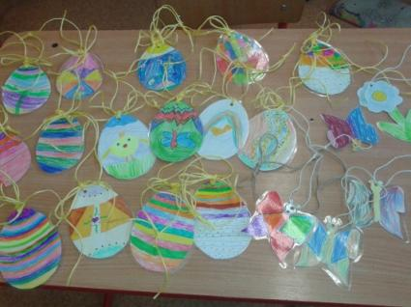
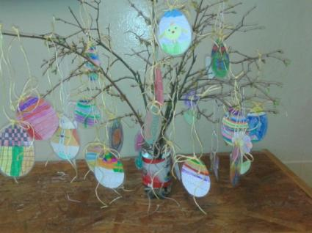
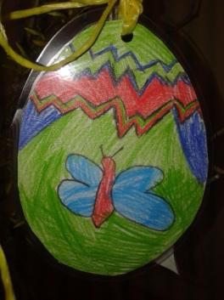
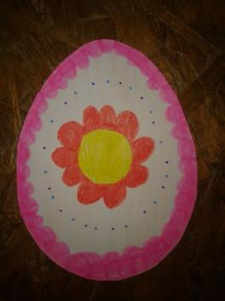
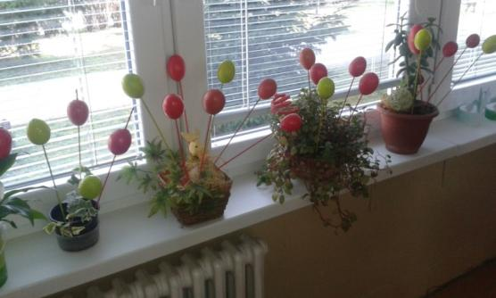
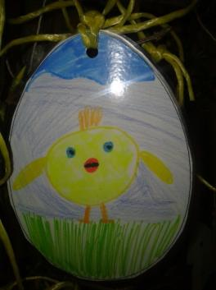
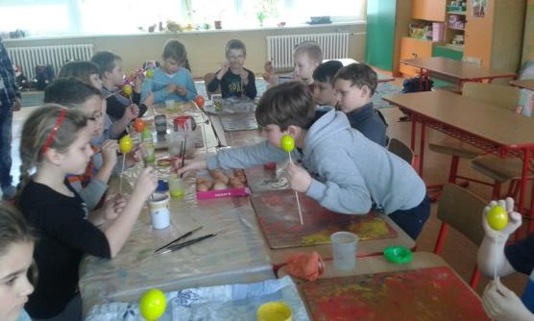

Hľadanie čokoládových vajíčok

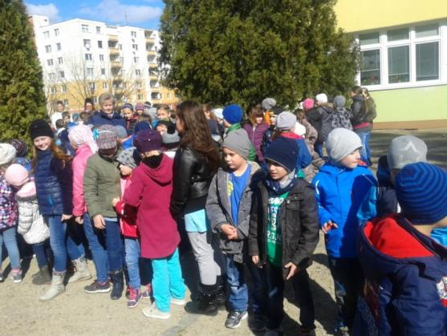
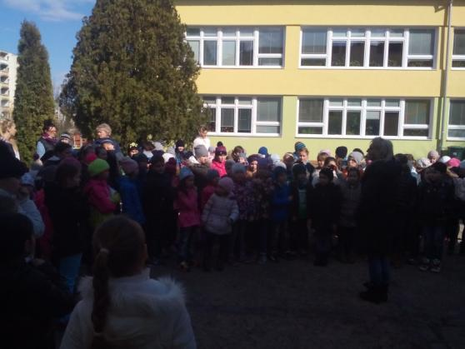
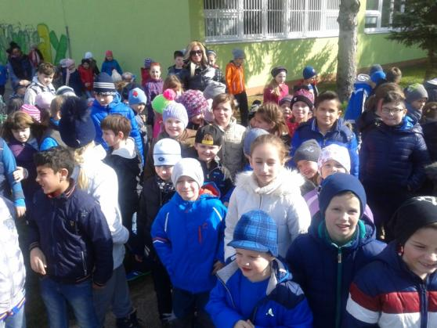
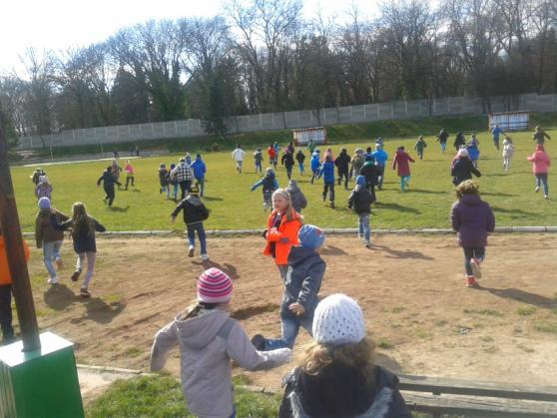
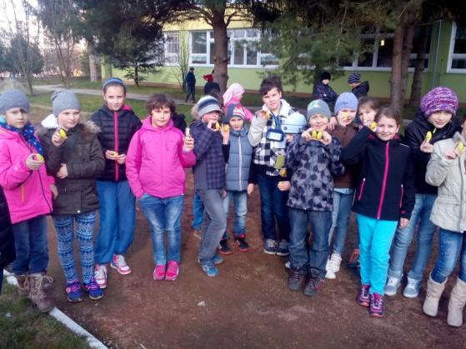
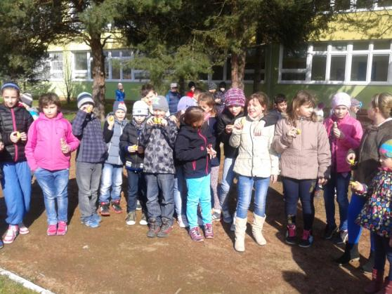
Už tradične každý rok v krásnom areáli našej školy hľadáme pred veľkonočnými prázdninami čokoládové vajíčka, ktoré nám poskrývajú pani vychovávateľky. Veľmi sa na to vždy tešíme.

Vychádzka do cintorína
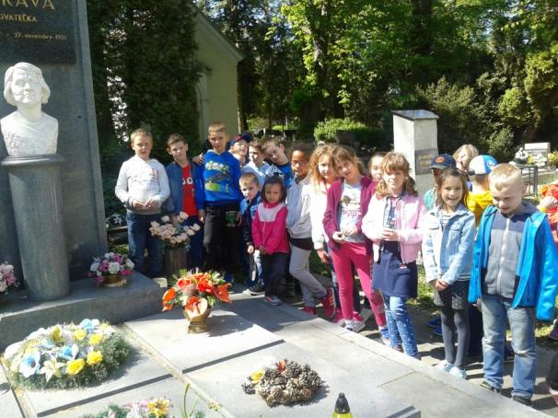
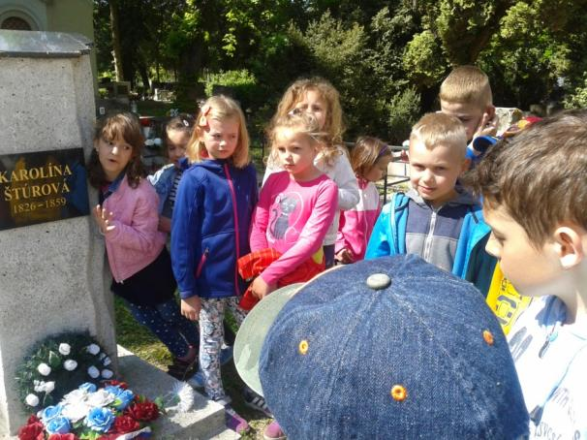
Navštívili sme hroby významných osobností v našom cintoríne a pripomenuli sme si 190. Výročie narodenia Karolíny Štúrovej, sestry Ľudovíta Štúra, velikána slovenského národa.

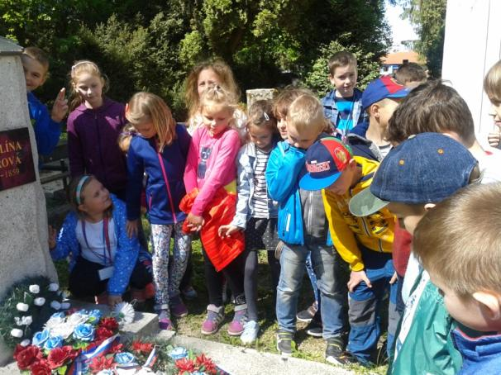
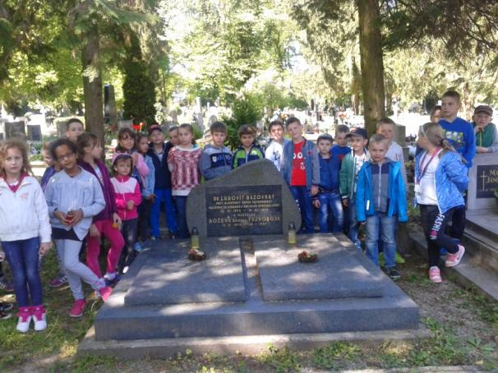

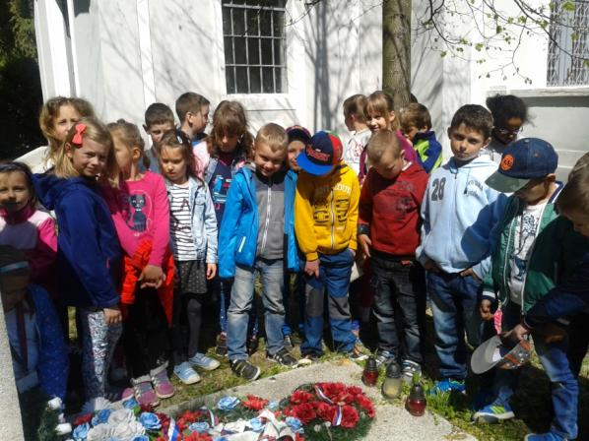

Deň Zeme
Deň Zeme je vždy významnou udalosťou na našej škole. V rámci vyučovania sme sa zapojili do školských aktivít a v odpoludňajších hodinách sme sa celý týždeň zúčastňovali na aktivitách v školskom klube
Sadili sme letničky
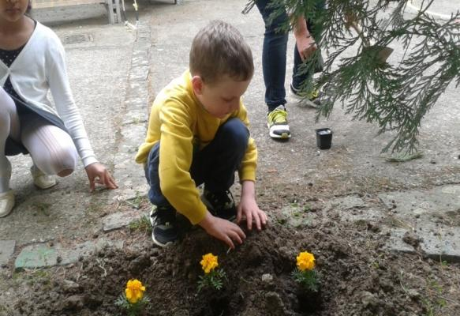
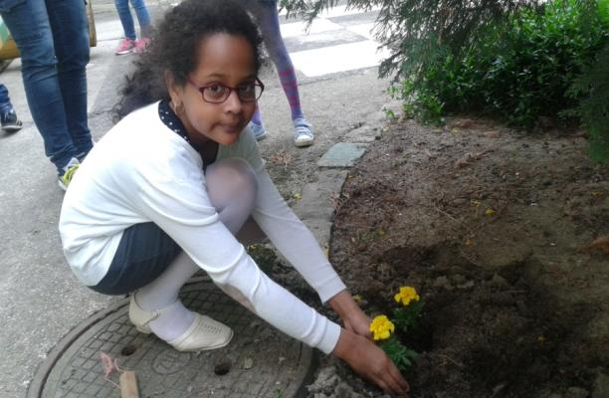

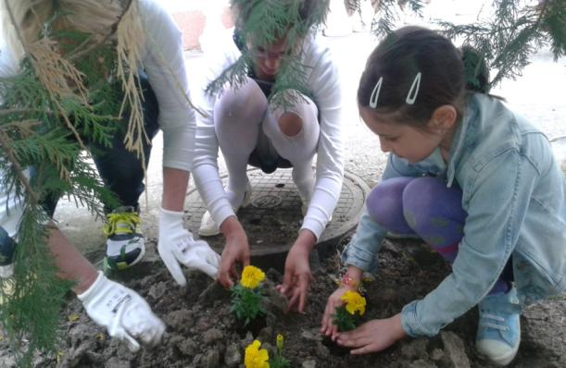
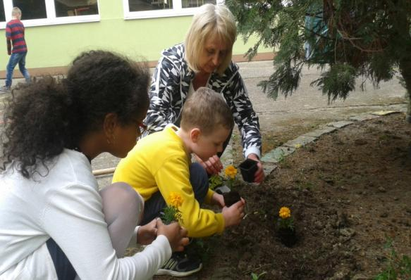

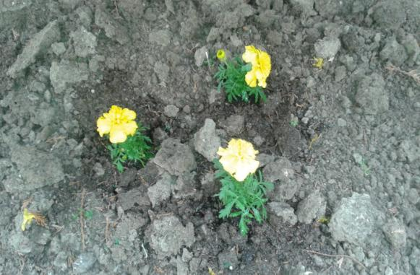
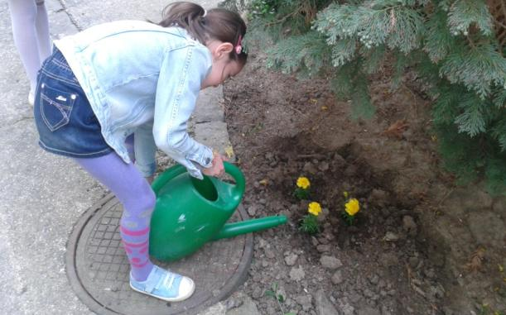

Čistili sme bežeckú dráhu

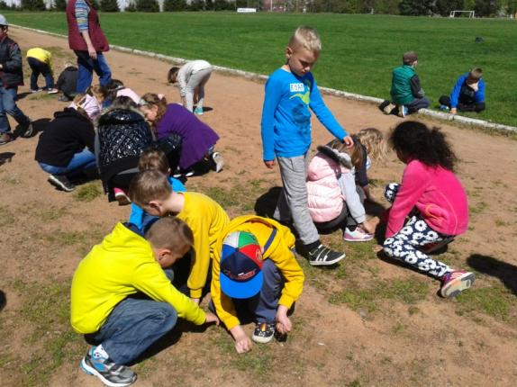
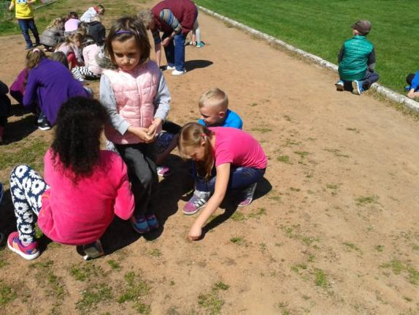

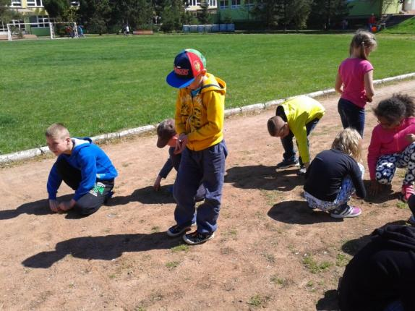
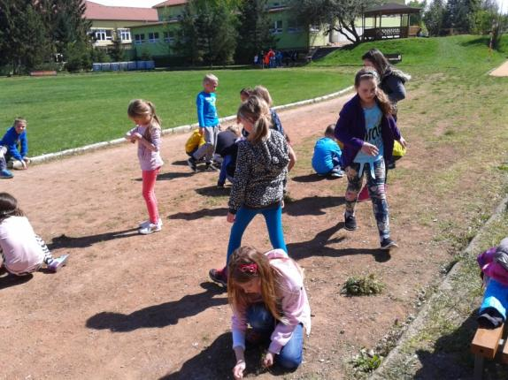

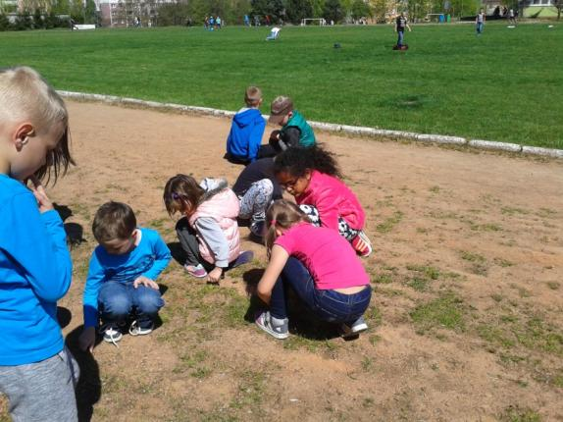
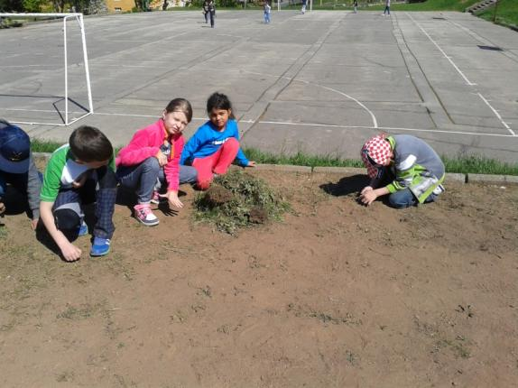

Staráme sa o pridelené úseky v areáli školy
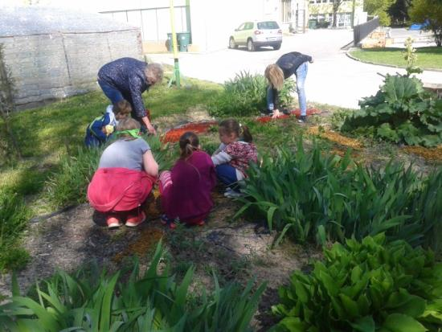
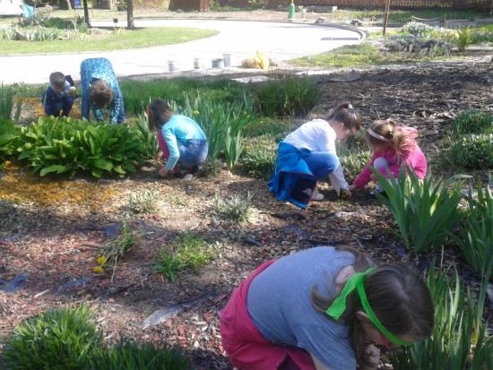

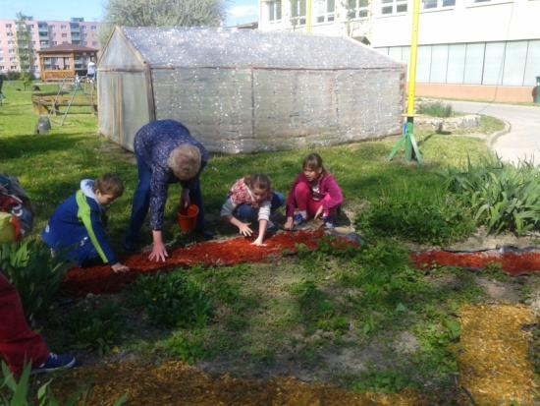
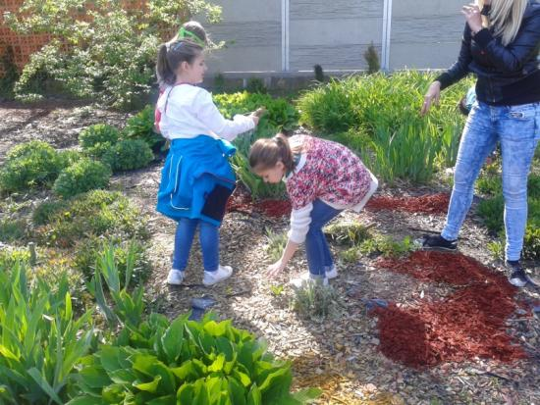

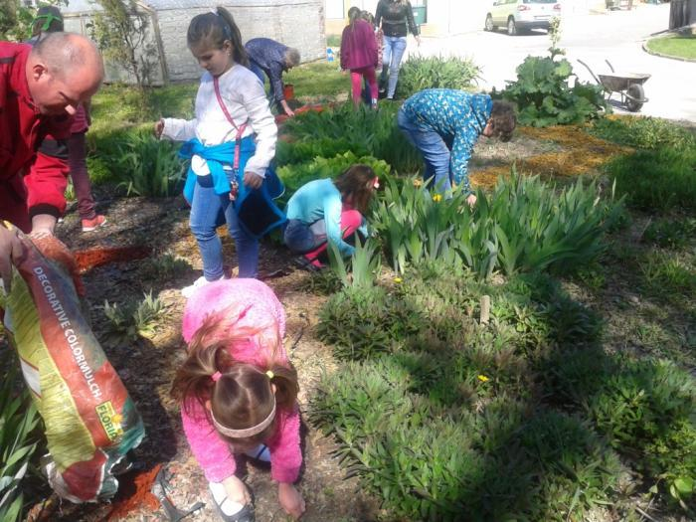

Prírodovedný kvíz

V prírodovednom kvíze súťažili tri družstvá prvákov.

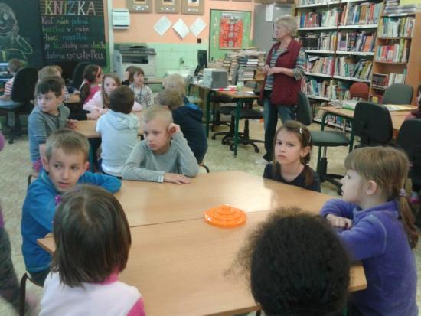
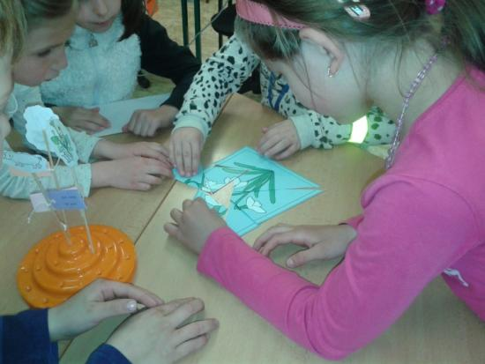

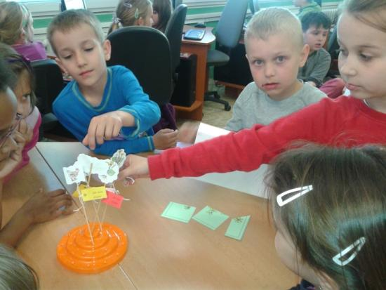
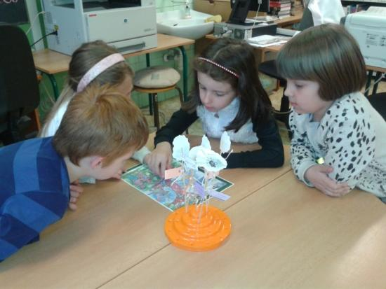

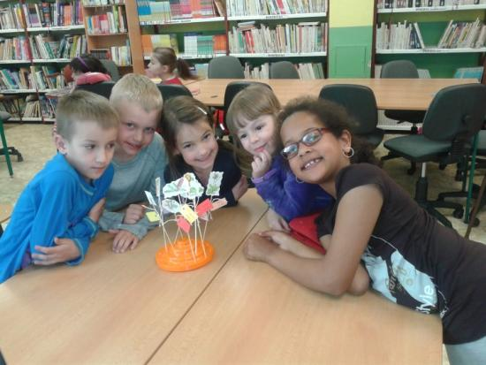
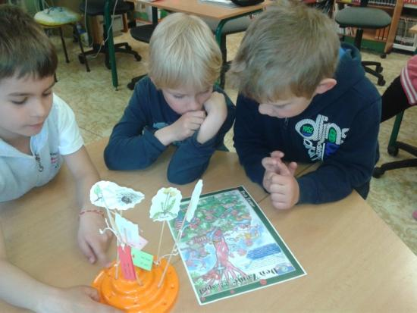

Vyskúšali sme pocitový chodník

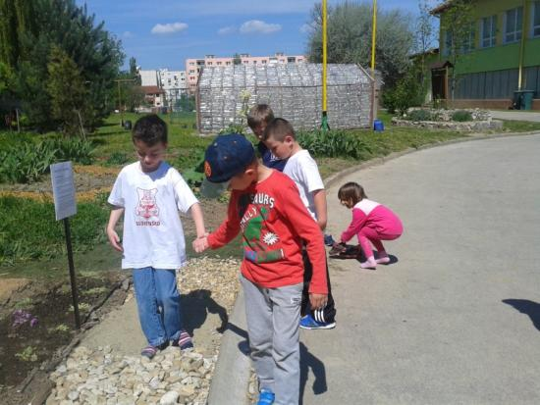
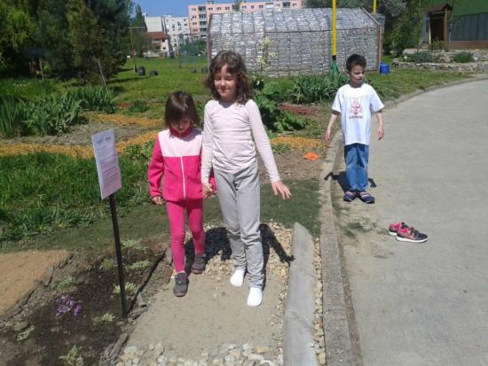

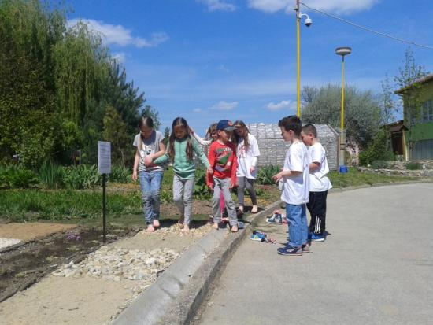
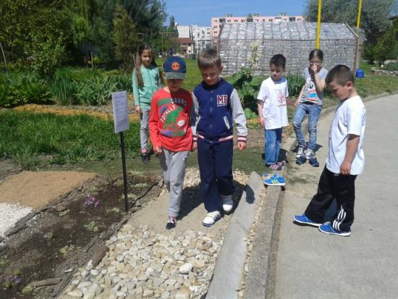

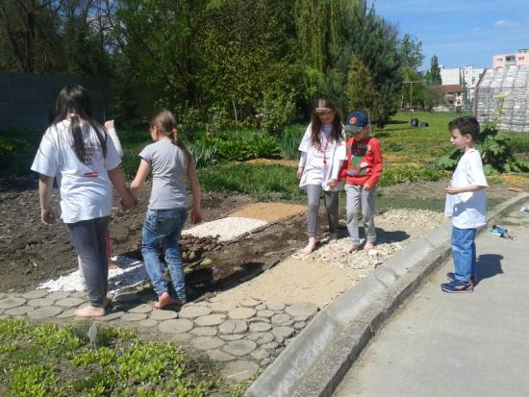
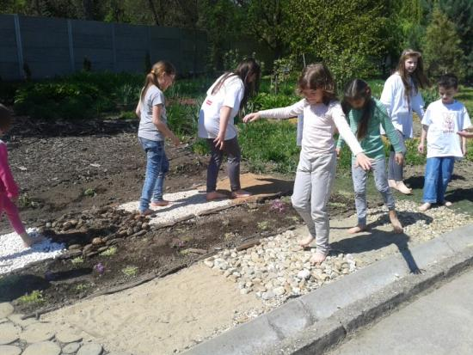

Deň matiek
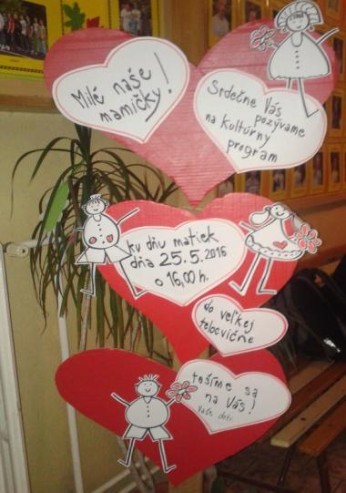
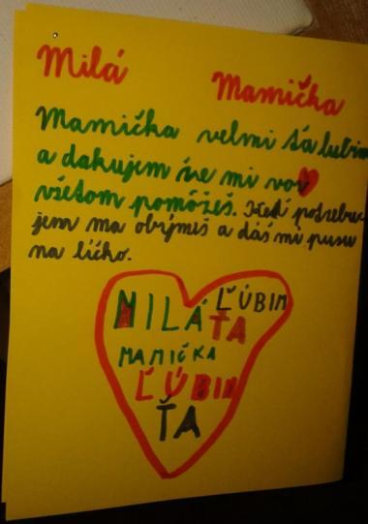
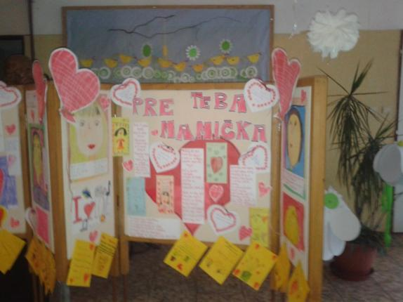
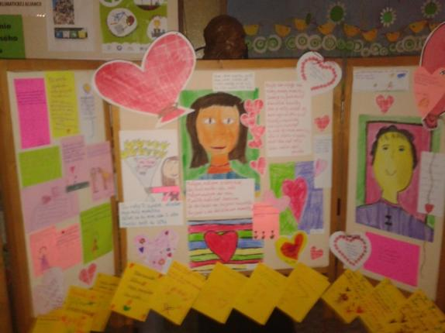
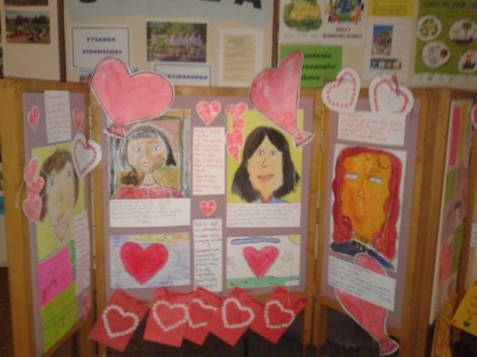
Pre mamičky sme napísali pekné básničky a pripravili pre nich výstavku vo vestibule školy.

Osmijankove rozprávky
Navštívili sme Novohradskú knižnicu v Lučenci, kde nás už čakal Osmijanko so svojimi rozprávkami. Čítali sme si úryvky z jeho knihy a rozprávali sa o nich. Na záver nám divadelníci zahrali krásny, úsmevný príbeh o našom hrdinovi.
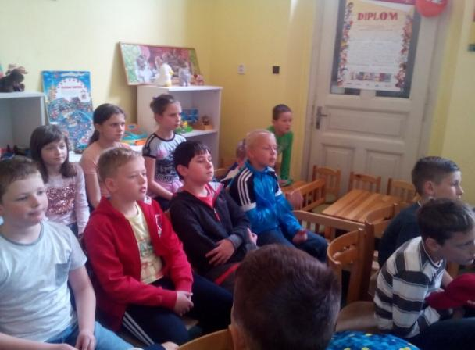
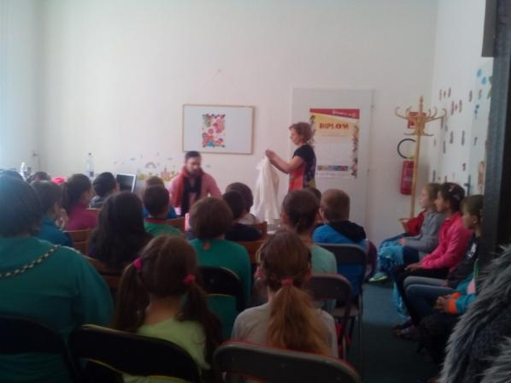

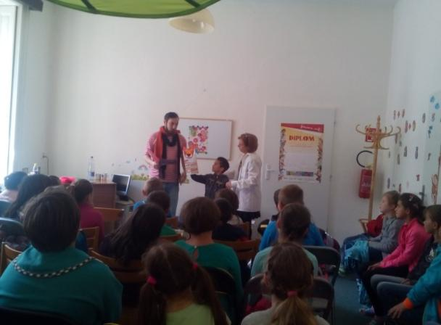
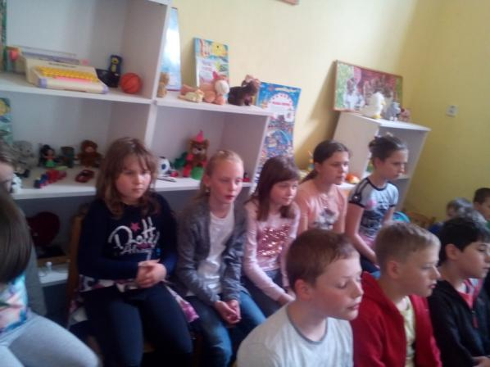

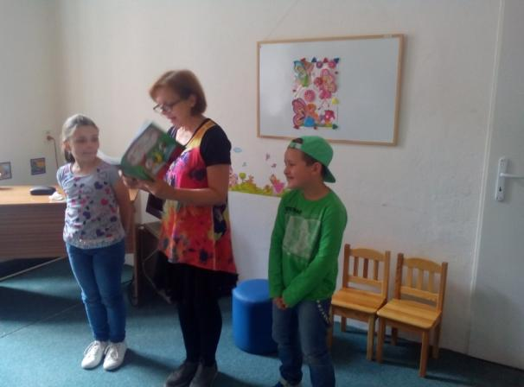
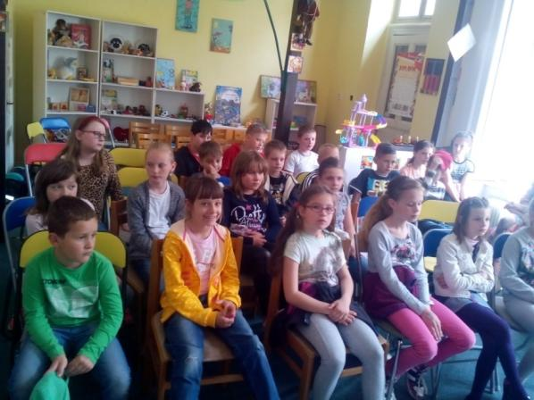

Stolnotenisový turnaj
Pre deti tretích a štvrtých ročníkov v ŠKD sme zorganizovali na detskom ihrisku Slniečko malý turnaj v stolnom tenise. Prežili sme spolu pekné športové popoludnie.
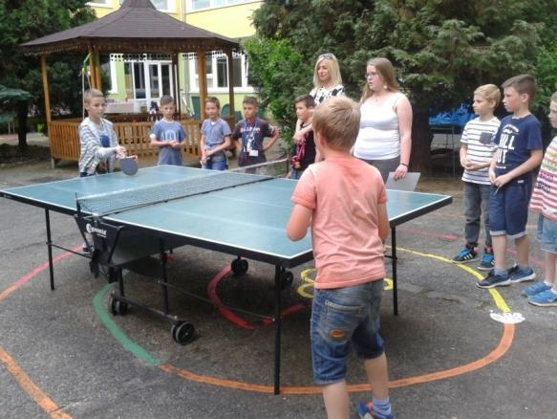
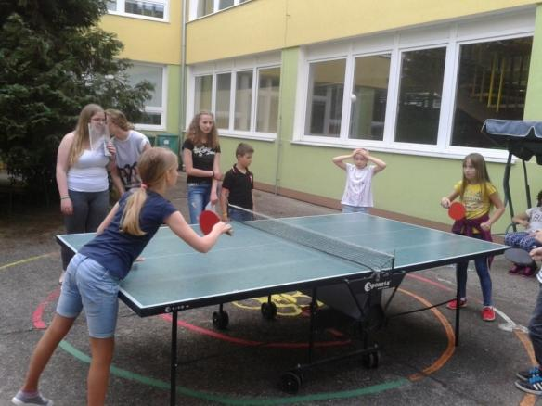

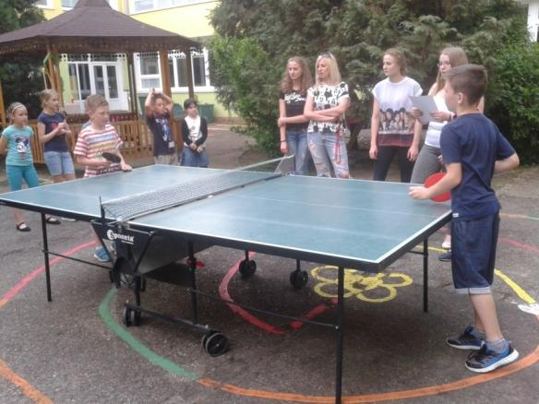
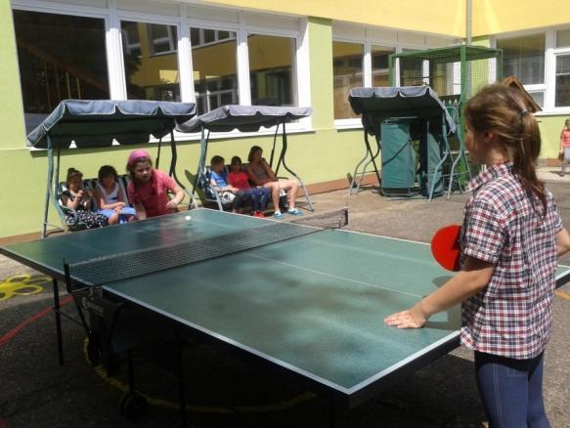

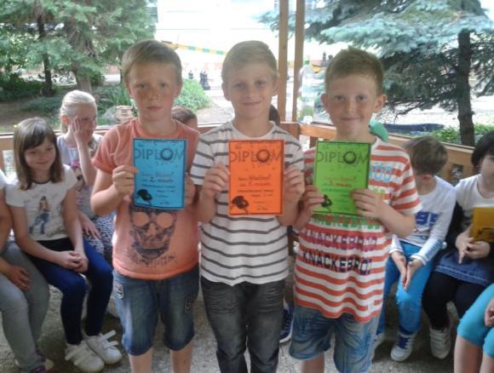
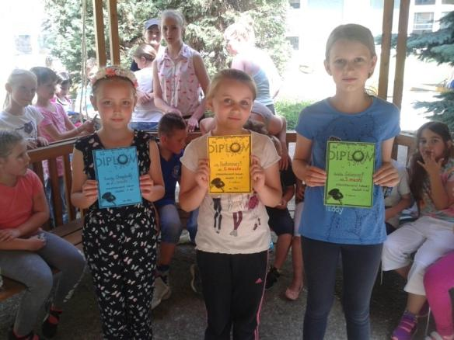

Rúcanie mája
Tak ako nám máj postavili, tak na koniec mája sa musí rúcať. Preto sme pripravili pekný kultúrny program a ujovia školníci nám ho pomohli zrútiť. Pripomenuli sme si ľudové zvyky a tradície, zaspievali si pekné pesničky a zatancovali si.
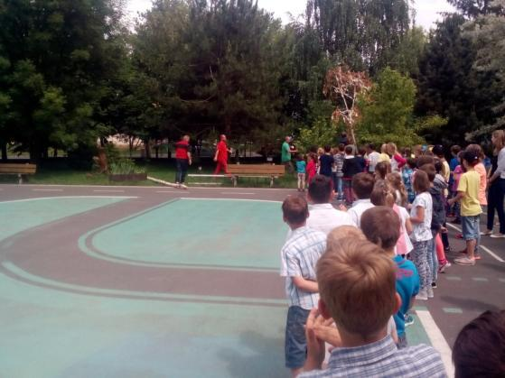
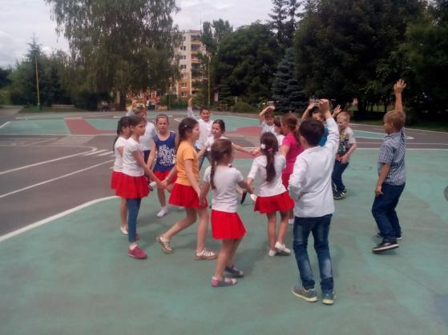

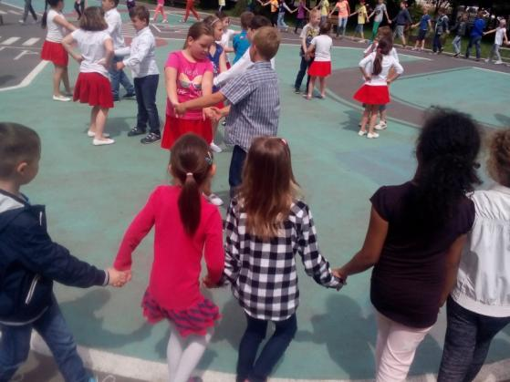
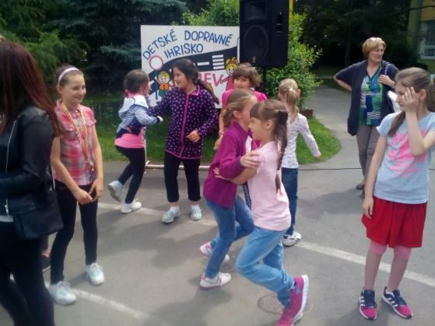

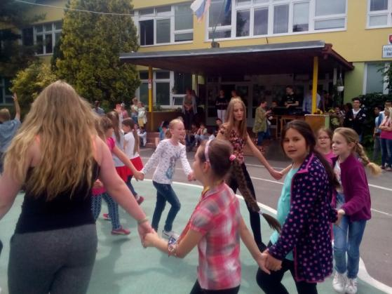
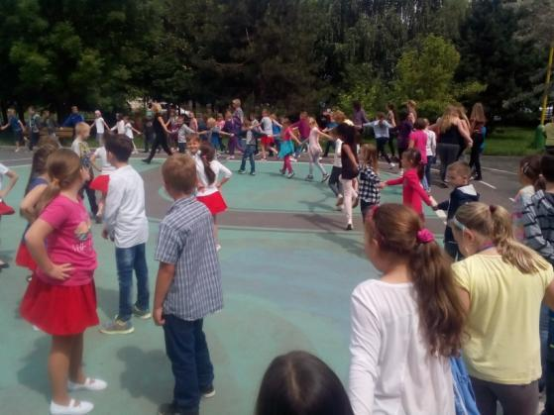

Kandidátky v ŠKD
V mesiaci máj boli u nás na pedagogickej praxi študentky 2. ročníka PaSA v Lučenci. Hoci ich úlohou bolo len pozorovať prácu v ŠKD, i napriek tomu sa aktívne zapájali do činností s deťmi.
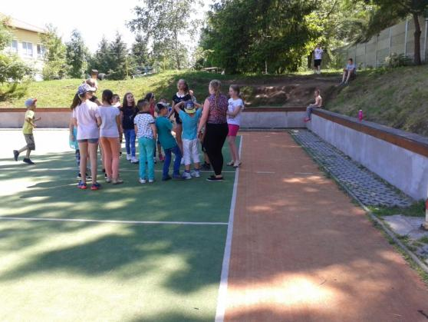
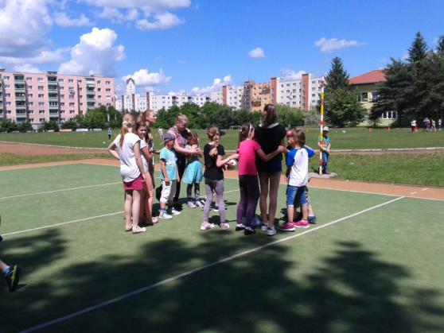

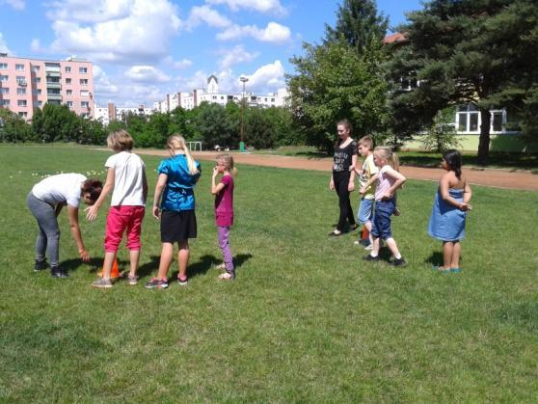
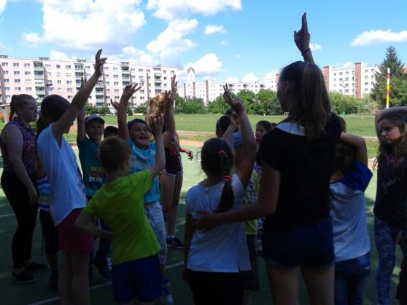

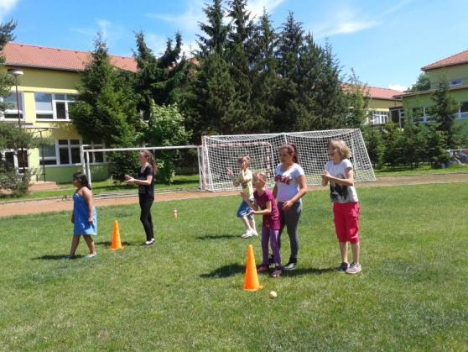
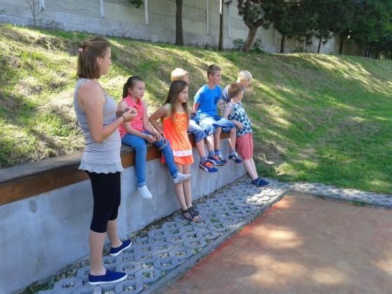

Opekačka
Medzinárodný deň detí sme oslávili aj posedením pri ohníčku a opekaním špekačiek, klobások... Dobre sme si na všetkom pochutili.
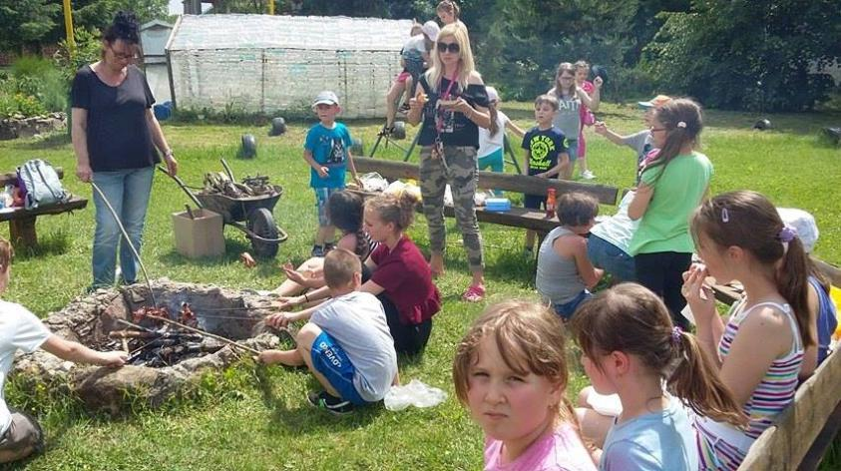

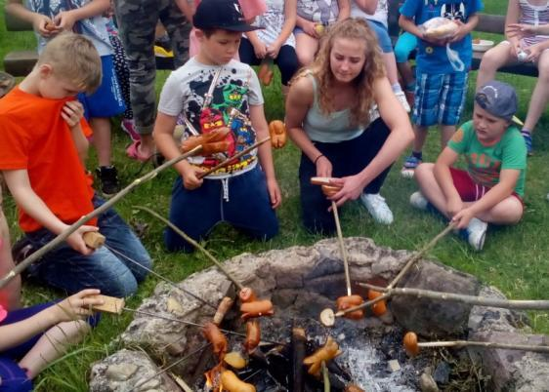
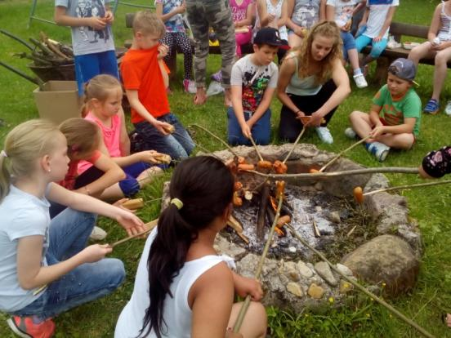

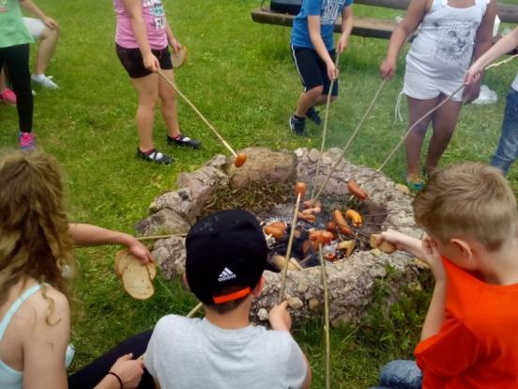
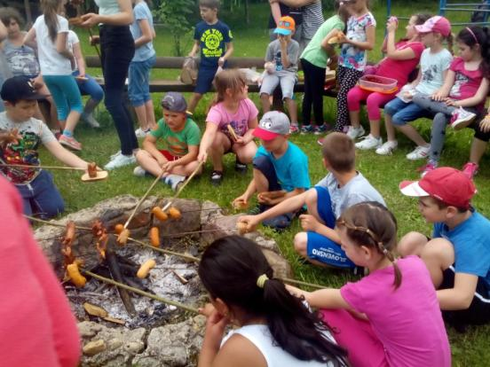

Medzinárodnýdeňdetí
Tento sviatočný deň sme mali odpoludnie plnej zábavy. Tancovali sme, hrali sa a veľa súťažili.
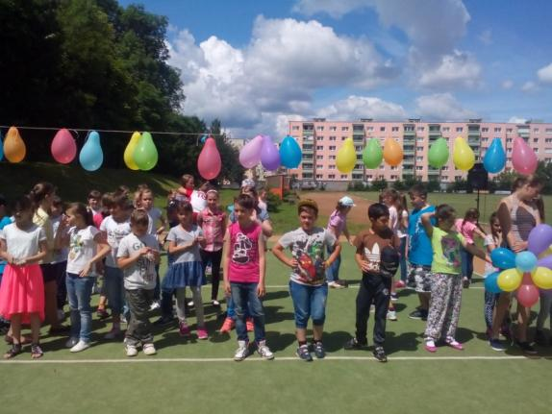
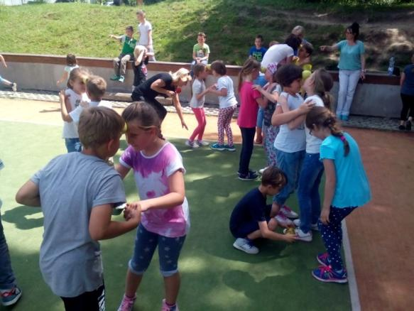

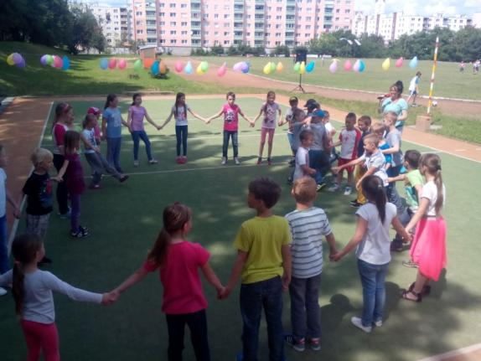
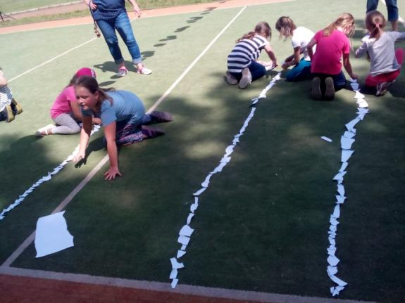

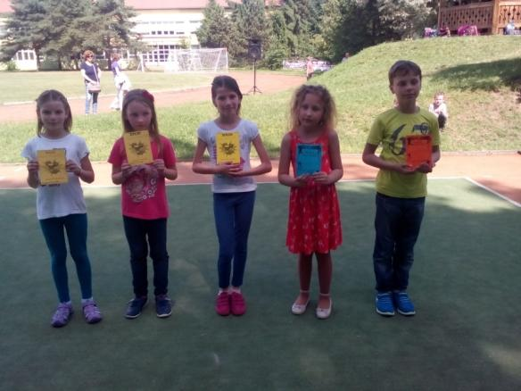
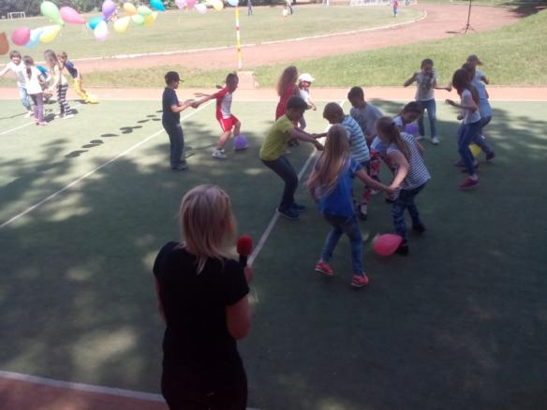

Klavír pre všetkých

Popoludnie sme si spestrili hraním na klavír a spoločným spevom pred hlavným vchodom školy.

